Het DAW als muziektherapeutisch instrument
Handleiding gebruik Digital Audio Workstation als instrument in muziektherapie
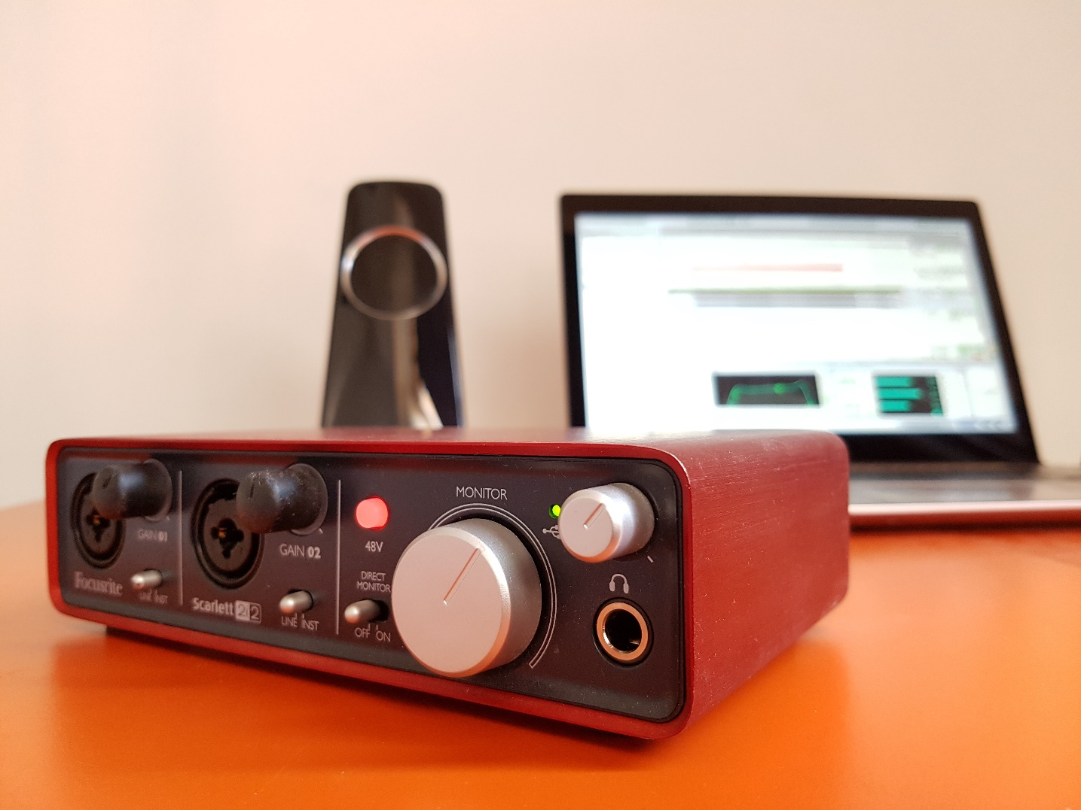
V4 Praktijkgericht Onderzoek - ACTA-V4PGO-16
David van der Griend 1587772
Creatieve therapie Muziek (voltijd)
V4-MU
07-06-2016
Han Kurstjens, Liesbeth Menken
SLB: Wilma Tanis
Eerste gelegenheid

Samenvatting
NL
Voor u ligt de handleiding ‘Het DAW als muziektherapeutisch instrument: Handleiding gebruik Digital Audio Workstation als instrument in muziektherapie’. Deze handleiding geeft een overzicht over de materialen, de aansluiting, de basisprincipes en de basistoepassingen van een DAW voor actieve muziektherapie. Als DAW wordt Ableton Live 9 gebruikt. Er wordt stapsgewijs uitgelegd hoe de muziektherapeut de DAW in kan zetten om actief muziek te maken, observeren en documenteren, en opnames kan bewerken. Deze handleiding is voortgekomen uit het hieraan voorafgaand onderzoek: ‘Het DAW als muziektherapeutisch instrument; onderzoek naar de mogelijkheden van het gebruik van het Digital Audio Workstation in Muziektherapie’. De onderzoeksresultaten zijn verwerkt in deze handleiding. Dat maakt deze handleiding uiterst geschikt voor toepassing in het huidige werkveld van actieve muziektherapie in Nederland. Deze handleiding biedt u de mogelijkheid deel te nemen aan de groeiende gemeenschap van muziektherapeuten die muziektechnologie gebruiken om actieve muziektherapie te innoveren en verder te ontwikkelen.
EN
This is a practical instructional guide for the use of DAW’s in active music therapy, named: ‘Het DAW als muziektherapeutisch instrument: Handleiding gebruik Digital Audio Workstation als instrument in muziektherapie’. This instructional guide reviews the basic steps music therapists need to take, to integrate a DAW into their active music therapy sessions. It reviews the materials, its installation and connection, the basic principles of setting up your DAW for active music therapy. The DAW used in the practical guide is Ableton Live 9. Step by step this guide will review the possibilities of active music making, observation and documentation, and editing recordings. This practical guide is based on the founding of a previous study called: ‘Het DAW als muziektherapeutisch instrument; Onderzoek naar de mogelijkheden van het gebruik van het Digital Audio Workstation in Muziektherapie’. This guide will allow you to partake in the growing community of music therapists that use music technology to advance in innovation and growth of active music therapy.
Inhoudsopgave
Samenvatting 2
Lijst van Figuren 4
Begrippenlijst 5
Inleiding 7
Hoofdstuk 1. Verantwoording 8
1.1 Uren en taakverantwoording 8
1.2 Inhoudelijke relatie tussen het onderzoek en het eindproduct 8
1.3 Evaluatieprocedure 9
Hoofstuk 2. Technisch kader 11
2.1 Hardware 11
2.1.1 Materialen 11
2.1.2 Prijsoverzicht 13
2.2 Aansluiten 16
2.2.1 Opstarten 16
2.2.2 Instrumenten aansluiten 17
2.3 De basis 23
2.4 Voorbeeld fictieve casus 26
Hoofdstuk 3. Toepassingskader 27
3.1 Actief muziek maken 27
3.1.1. Stappen 27
3.1.2 Toelichting 28
3.1.3 Vervolg fictieve casus ‘Meespelen met YouTube” 33
3.2 Observatie, documentatie 36
3.2.1 Stappen 36
3.2.2 Toelichting 37
3.3 Bewerken 39
3.3.1 Stappen 39
3.3.2 Toelichting 40
Hoofdstuk 4. Conclusie en aanbevelingen 43
Verwijzingen 44
Bijlage A. Evaluatieformat 46
Bijlage B. Feedback 48
Feedback Pelle van Mansvelt 48
Feedback Jos Overes 50
Feedback Paul Go 51
Bijlage C. Overzicht urenverantwoording 53

Lijst van Figuren
Figuur 1 Ibanez gitaar (pngimg, 2016) 9
Figuur 2 Shure SM 58 (Shure SM58 dynamische zangmicrofoon, 2016) 9
Figuur 3 XLR en Jack Kabel (Velleman, 2016) 9
Figuur 4 Focusrite Scarlett 2i2 Audiointerface 9
Figuur 5 USB 2.0 A naar B (Amazone, 2016) 10
Figuur 6 Ableton Live 9 (Fastpic, 2016) 10
Figuur 7 Logtech z200 speakers (Amazon, 2016) 10
Figuur 8 Asus Ux 303 (ASUS, 2016) 10
Figuur 9 Schematisch overzicht aansluiting apparatuur 11
Figuur 10 Drempel en pijngrens menselijk gehoor (Pastoor, 2016) 27

Begrippenlijst
Omdat er in deze handleiding veel termen en jargon gebruikt wordt heeft de ontwikkelaar ervoor gekozen een termenlijst toe te voegen. Dit biedt u een duidelijk overzicht van het gebruikte jargon en de betekenis ervan.
Begrip | Definitie
Bmp | Beats per minute, maat voor het tempo van een nummer.
DAW | Digital Audio Interface, het bewerkingsprogramma. Het programma waar deze handleiding voor is geschreven is Ableton live 9.
Gain | Het volume van de voorversterker. Zit op de meester gitaar en bas gitaarversterkers. Soms zit het ook in de gitaar zelf verwerkt als deze een ingebouwde voorversterker heeft.
Live set | Een werkbestand binnen Ableton. Dit is de omgeving waarin gewerkt wordt.
MIDI | MIDI is een acroniem, dat staat voor Musical Instrument Digital Interface. Het is een digitaal systeem waarmee elektronische instrumenten in real time muzikale informatie kunnen uitwisselen. (Ghassaei, 2012)
‘De mix’ | Samenklank van verschillende opnametracks.
Piano roll | Layout waarin MIDI geschreven wordt aan de hand van een piano keyboard.
Renderen | Het exporteren van een selectie van het geluid uit de live in een WAV- of MP3-bestand.
Track | Spoor waarop audio of MIDI opgenomen wordt.
Trigger Pad | Een vierkant toetsenbord met knopjes waar MIDI-triggers aan verbonden zijn. Voorbeelden hiervan zijn bijvoorbeeld ‘Ableton Push®’. Het indrukken van de knoppen geeft van tevoren ingestelde MIDI-signalen door naar de DAW die vervolgens samples of noten afspeelt of stopt.
VST | Virtual Studio Technology (VST) is een standaard voor virtuele muziekinstrumenten (VSTi) of effecten (VSTfx) die werd ontwikkeld door Steinberg. (Looperman, 2012)

Inleiding
Voor u ligt de handleiding ‘Het DAW als muziektherapeutisch instrument; Handleiding gebruik Digital Audio Workstation als instrument in muziektherapie’. Deze handleiding is geschreven als opvolging van het onderzoek ‘Het DAW als muziektherapeutisch instrument; Onderzoek naar de mogelijkheden van het gebruik van het Digital Audio Workstation in Muziektherapie’. In dit onderzoek wordt onderzocht hoe de huidige Nederlandse muziektherapeuten gebruik maken van digital audio workstations. De aanleiding voor deze handleiding is het ontbreken van een duidelijk overzichtelijke handleiding, die de basismogelijkheden van een DAW in muziektherapeutische context uitlegt. Als eerste wordt in hoofdstuk 1 behandeld hoe de handleiding tot stand is gekomen. Er wordt een verband gelegd tussen de handleiding en het onderzoek dat hieraan voorafging. Het hoofdstuk wordt afgesloten met een omschrijving van de evaluatieprocedure. In hoofdstuk 2 wordt de hardware besproken die een muziektherapeut nodig heeft om te werken met een DAW. Verder wordt uitgelegd hoe de hardware aangesloten dient te worden. Ook wordt jargon uitgelegd aan de hand van een termenlijst. Het hoofdstuk wordt afgesloten met een fictieve casus waarin de informatie uit het hoofdstuk samengevat en toegepast wordt. Hoofdstuk 3 is opgedeeld in drie toepassingen voor de DAW binnen muziektherapie: 1. Actief muziek maken. 2.Observeren en documenteren. 3.Bewerken. Deze stappen worden verder toegelicht na elk stappenplan. Hoofdstuk 4 bevat de conclusie en aanbevelingen.

Hoofdstuk 1. Verantwoording

Uren en taakverantwoording

Het traject van het onderzoek en het productontwerp heeft er als volgt uit gezien. In bijlage C is een uitgebreid urenoverzicht te vinden.

 | December | Januari | Februari | Maart | April | Mei | Juni
Literatuuronderzoek | Literatuurstudie
Observaties |  |  |  | Participerend
Respondenten |  |  | Vooronderzoek | Hoofdonderzoek
Productontwikkeling | Concepten |  |  |  |  |  | Eindconcept
Eindresultaat |  |  |  | Scriptie
Tabel 1 Onderzoekstraject schematisch weergegeven

1.2 Inhoudelijke relatie tussen het onderzoek en het eindproduct

De meerwaarde van het gebruik van een DAW binnen de muziektherapie (in Nederland) is dat het de therapeut de mogelijkheid biedt: muziek op te nemen, muziek te bewerken, en dat het een nieuwe dimensie biedt aan het samenbrengen van instrumenten in een digitale werkomgeving.
Thuis een audio(opname)studio bouwen kan al heel lang, maar tegenwoordig is de apparatuur veel goedkoper, handzamer en zijn de mogelijkheden toegenomen. Uit het onderzoek is geconcludeerd dat er behoefde is aan meer duidelijkheid over alle mogelijkheden van DAW’s. Er is nog geen handleiding geschreven die vanuit muziektherapeutisch oogpunt kijkt naar deze muziektechnologie.
Deze handleiding voldoet aan de eisen gesteld door het werkveld. Hij onderscheid zich door zijn simpliciteit, structuur en koppeling aan de behoeften van het muziektherapeutisch werkveld. Hij is gemaakt dóór muziektherapeuten - vóór muziektherapeuten. De ontwerper heeft zelf een grote affiniteit met het medium en gebruikt DAW’s om audio op te nemen. Het informatie verzamelen voor - en het schrijven van deze handleiding hebben bijgedragen aan de verbreding van zijn visie op muziektechnologie. Uit het eerdergenoemde, voorgaande onderzoek wordt duidelijk dat Ableton Live een programma is met vele mogelijkheden. Deze DAW kan volgens sommigen wellicht te complex zijn om te gebruiken in muziektherapie. De ontwerper heeft toch gekozen voor dit programma als leidraad van de handleiding. De evidentie uit de literatuur en de ondervraagde respondenten wijzen erop dat de mogelijkheden van deze DAW juist een belangrijke rol kunnen spelen in de groei en ontwikkeling van muziektherapie. De opties van de DAW lijken onbegrensd en daarom is het belangrijk basiskennis te hebben van hoe de DAW werkt en wat hij kan. Omdat deze handleiding slechts de basisprincipes van de DAW behandelt, sluit de ontwerper een vervolg op deze handleiding niet uit.

1.3 Evaluatieprocedure
De evaluatiegroep van dit product bestaat uit een groep specialisten die ervaring hebben met het gebruik van technologie of met muziektherapie.
- Paul Go (Audio engineer, aan de Hogeschool Utrecht.)
- Jos (Muziektherapeut specialist, werkzaam bij Viva Zorggroep in Heemskerk)
- Pelle van Mansveld (Muziektherapeut werkzaam bij Fivoor in Den Dolder (voorheen: Alterecht)
De presentatievorm gekozen voor de evaluatie is, verschilt per deskundige. Dit komt zo uit omdat niet iedere deskundige tijd vrij kan maken om persoonlijk af te spreken. Met Paul Go is telefonisch het feedbackformulier nagelopen. Met Pelle van Mansveld is persoonlijk het feedbackformulier doorgesproken. Dit gesprek is opgenomen en later door de ontwerper opgeschreven (getranscribeerd). Jos Overes is gevraagd per email te reageren en het formulier in te vullen.
De evaluatievragen en de ontvangen feedback zijn bijgevoegd in bijlage A. Hieronder volgt een tabel met een toelichting over de deskundigen.

Deskundige | Functie | Toelichting
Paul Go | Audio engineer, aan de HU. | Paul is een docent aan de Hogeschool Utrecht. Hij heeft op de opleiding Mediatechnologie lessen gegeven in het werken met DAW’s. Hij is officieel ‘Protools’ gecertificeerd. Verder heeft hij een achtergrond in SPH en Muziektherapie. Hij geeft gitaarles op de HU Amersfoort in het propedeuse jaar. Omdat hij geen bemoeienis heeft met de afstudeerfase van Creatieve therapie muziek is hij ideaal als objectief beoordelaar van deze handleiding.
Xander Sijperda | Muziektherapeut/ specialist in DAW’s, Zelfstandig gevestigd therapeut. | Xander is een zelfstandig gevestigde muziektherapeut. Hij heeft veel ervaring met muziektechnologie en met het gebruik van Ableton Live 9. Hij heeft een Masterscriptie geschreven over het gebruik van muziektechnologie in muziektherapie bij kinderen met ASS. Hij is daarom een uiterst geschikte deskundige om deze handleiding te beoordelen.
Pelle van Mansveld | Muziektherapeut werkzaam bij Fivoor, Forensische psychiatrie. | Pelle is een ervaren muziektherapeut. Die al jaren werkt met popmuziektherapie. Hij heeft ervaring met verschillende manieren van opnemen waaronder ook het werken met DAW’s. Als respondent in het onderzoek dat hieraan voor af ging, geeft Pelle aan, open te staan voor een handleiding die meer structuur en duidelijkheid geeft aan de mogelijkheden in therapie van een DAW. Hetgeen zeer motiverend is voor de constructie hiervan.

Hoofstuk 2. Technisch kader

Alle technische aspecten van hardware tot aansluiting worden hier behandeld en aan de hand van een voorbeeld casus verduidelijkt.

2.1 Hardware

2.1.1 Materialen
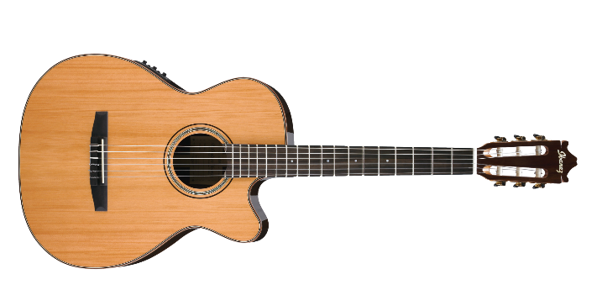
Om op te nemen met een DAW zijn de volgende materialen nodig:
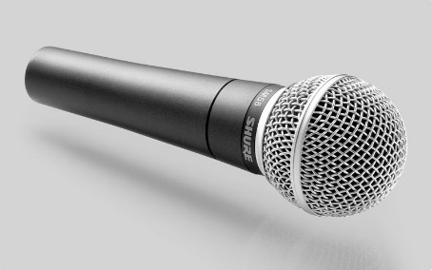
Figure 2 Shure SM 58 (Shure SM58 dynamische zangmicrofoon, 2016)

Figure 1 Ibanez gitaar (pngimg, 2016)

- Een instrument Microfoon/ Gitaar met een versterkingselement met een XLR- of Jack-kabel uitgang.
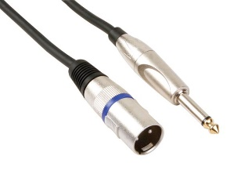
Figure 3 XLR en Jack Kabel (Velleman, 2016)
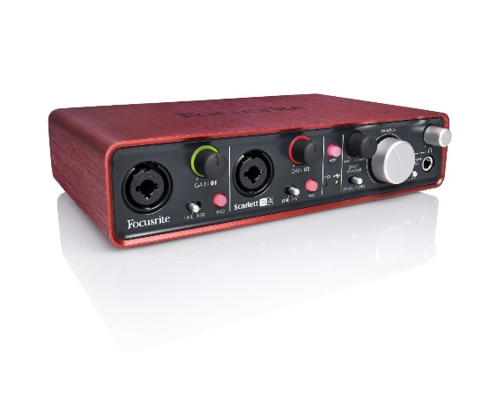
- Een Jack- of XLR-kabel afhankelijk van de uitgang van de microfoon of het instrument.

Figure 4 Focusrite Scarlett 2i2 Audiointerface
- Een externe geluidskaart of ‘audio interface’ (wordt ook wel AD-convertor, analoge/ digital convertor genoemd).
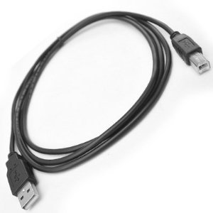
Figure 5 USB 2.0 A naar B (Amazone, 2016)

- Een USB kabel (USB 3.0 of 2.0 A naar B afhankelijk van het interfacetype).

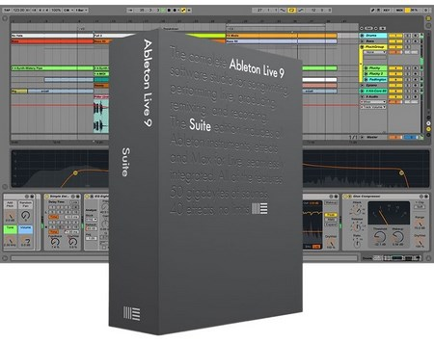
Figure 6 Ableton Live 9 (Fastpic, 2016)
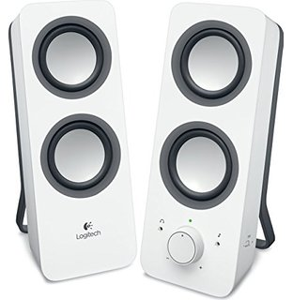
- Een DAW (opname/ mixage software).
Figure 7 Logtech z200 speakers (Amazon, 2016)

- Monitoren zijn optioneel

Figure 8 Asus Ux 303 (ASUS, 2016)
- Computer of laptop met internetverbinding. De computer heeft 6/8 GB aan RAM en minimaal een Intel i5 processor (4e generatie) of een vergelijkebare CPU instaat tussen de 1,7 GHz en 2,5 GHz te draaien.

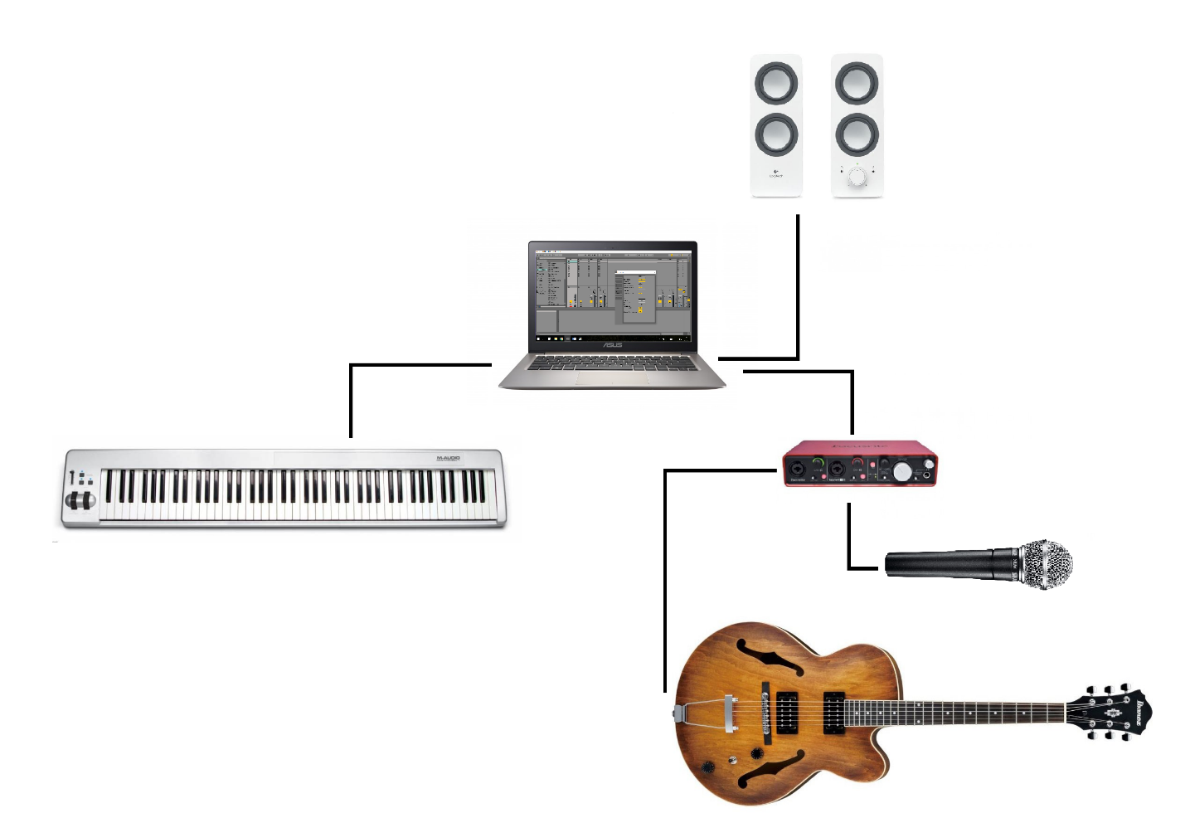
Hier volgt een schematisch overzicht van de aansluiting van de apparatuur:
Figure 9 Schematisch overzicht aansluiting apparatuur

2.1.2 Prijsoverzicht
Product | Merk | Specificaties | Prijs (€)
Laptop | Asus Ux303 | - Intel® core ™ i5-4210U  - 8 GB RAM  - 128 GB SSD (sata) | +-700
Audio interface | Focusrite | Scarlett 2i2:  - 2x XLR/Jack Mic/Line Combo-ingangen  - 2x Line-uitgangen Jack symmetrisch  - Koptelefoon uitgang  - 48V Phantom voeding  - Ring-LEDs voor gain aanduiding  - Incl. Scarlett-VST-/AU-Plug-in-Suite: Compressor, Thomann Reverb, Gate en Equalizer, Ableton Live Lite 8 (upgrade-ready) | +-120
DAW | Ableton :  - Lite  - Intro  - Standard  - Suit | Features:  - Gelimiteerde set.  - Gelimiteerde set, 700+ (4GB) sounds, 3 instrumten, 27 effecten.  - Volledige set, 1100+ (11GB) sounds, 38 effecten.  - Volledige set, 30000+ sounds(54 GB), 9 instruments, 41 effecten. | - Gratis  - 79  - 349  - 599
MIDI piano | Studiologic Numa Compact | • 88 toetsen  • Licht gewicht toetsen  • Polphony: tot 128 stemmen  • 10 sounds  • Layer-function (2 verschillende sounds)  • Effecten  • Pitch Bend en moduleerrad  • Aansluiting: 2x 6,3 mm Jack Line Out  • Koptelefoonuitgang  • Sustain Thomann Pedal aansluiting  • Expression Pedal aansluiting  • MIDI in/out  • USB  • 12V DC netvoeding  • Afmetingen: 1260 x 220 x 80 mm  • Gewicht: 6,3 kg | 399
Verloop stuk jack mini jack | N.v.t. | 3.55 mm | 0,75
USB 2 A naar B | N.v.t. | (Afhankelijk van de lengte) | 2,75 tot 5
Jack kabel | N.v.t. | (Afhankelijk van de lengte) | 12
ULR kabel | N.v.t. | (Afhankelijk van de lengte) | 5

2.2 Aansluiten

2.2.1 Opstarten
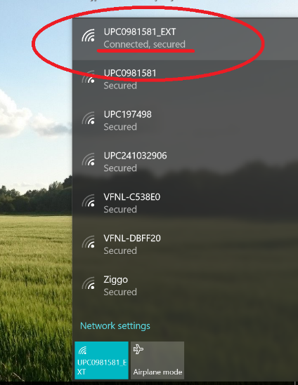
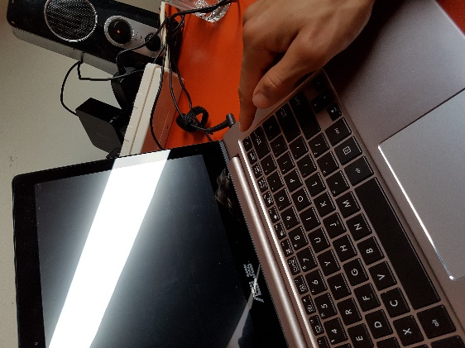
- Start de PC of laptop (Asus Ux303 in deze handleiding).

- Controleer de internetverbinding

- Instaleer het DAW (Abelton Live 9 in deze handleiding)
Dit kan via een USB stick, disc, of als download van de site www.Albeton.com/en/products. Volg de setup.
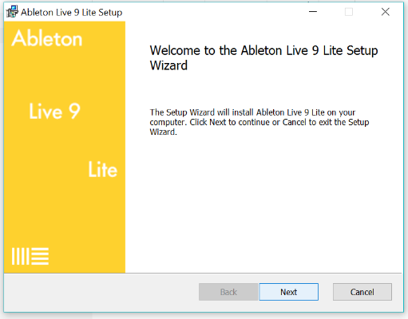

- Sluit de interface aan (Focusrite Scarlett 2i2 in deze handleiding)
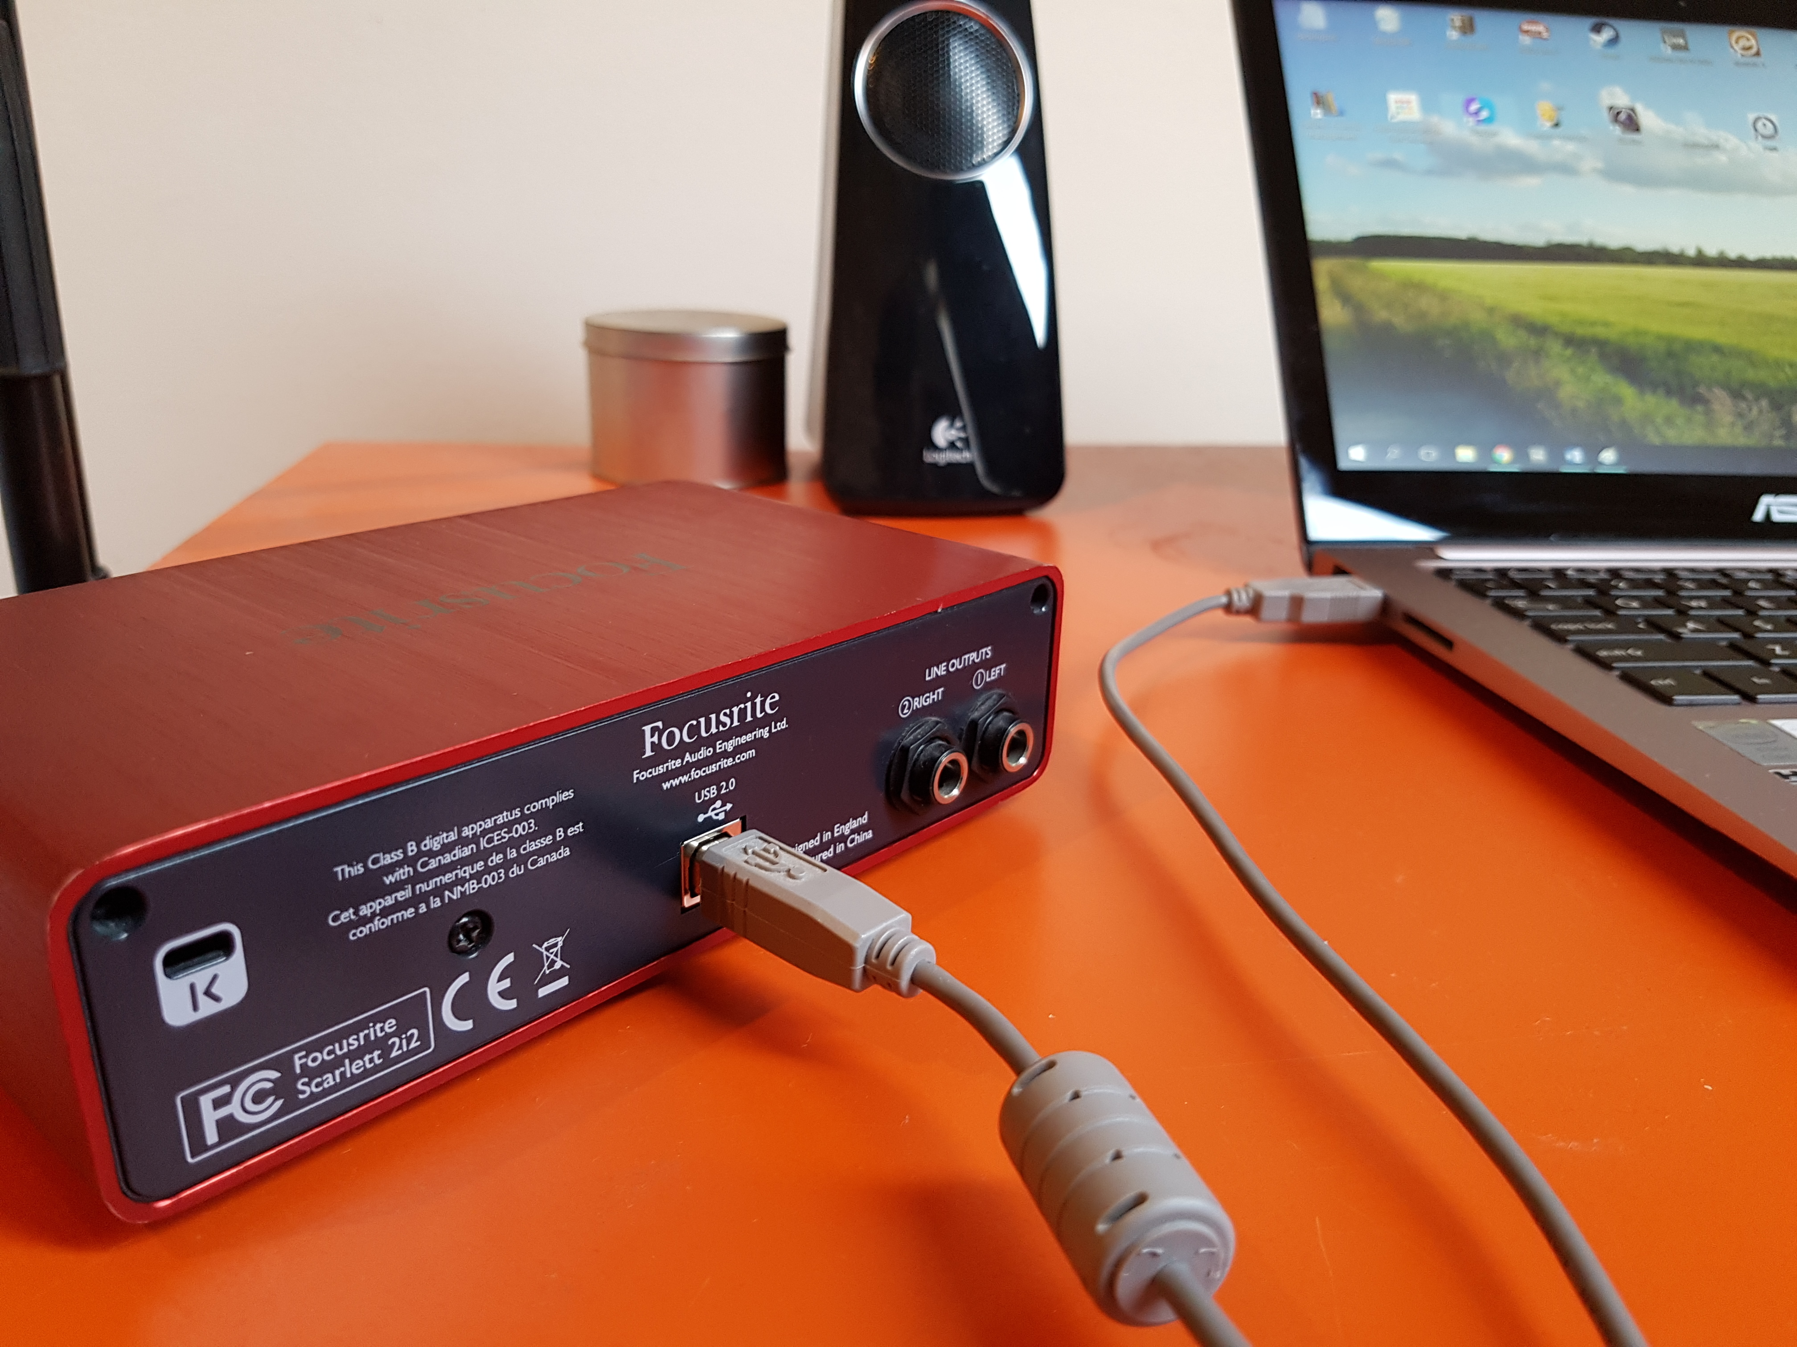

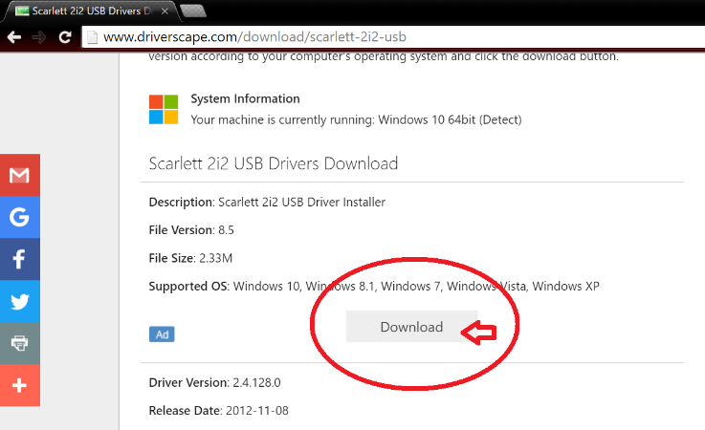
- Instaleer de bijbehorende software en update audio drivers indien nodig.
Dit kan via een USB stick, disc, of als download van een willekeurige site:

2.2.2 Instrumenten aansluiten
- Sluit koptelefoon aan
Indien de koptelefoon geen Jack aansluiting heeft maar een mini-jack gebruik verloopstukje.
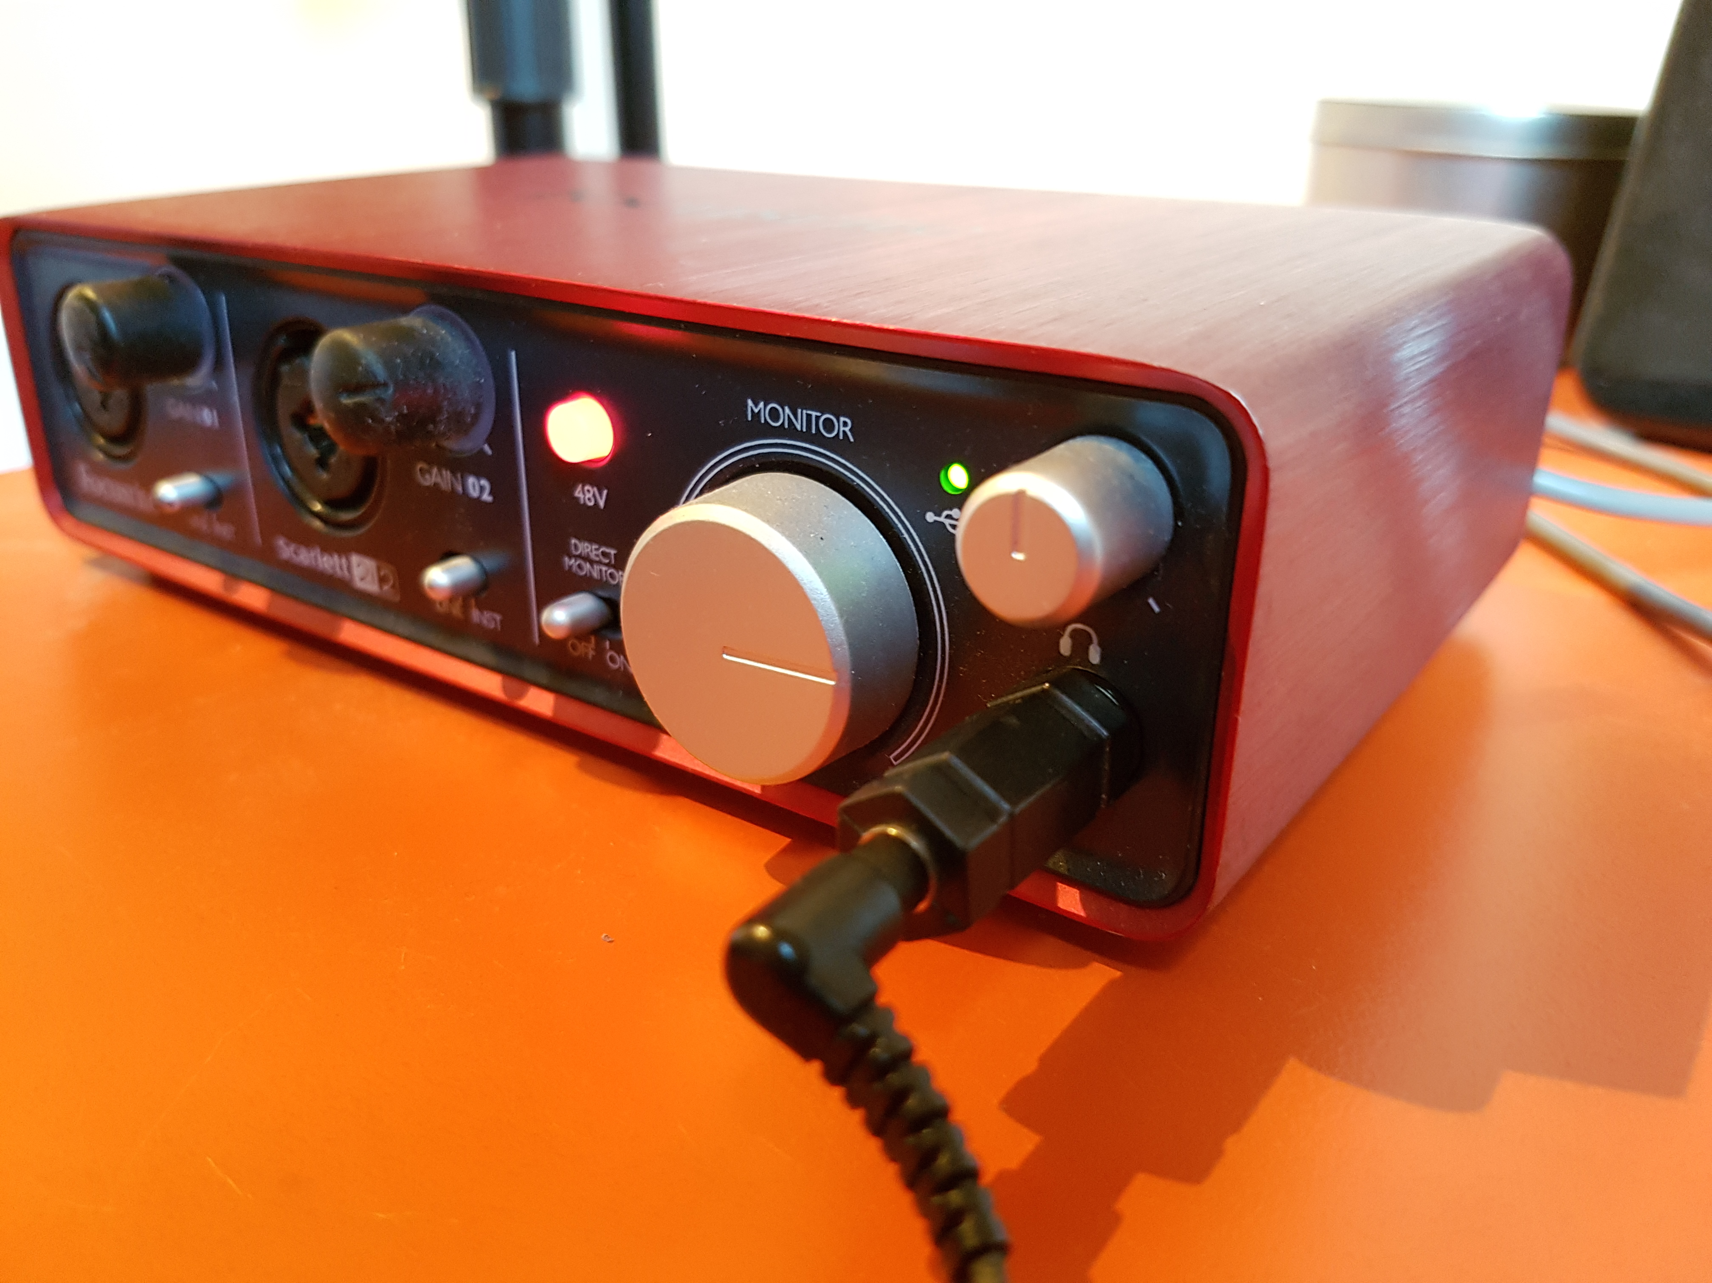
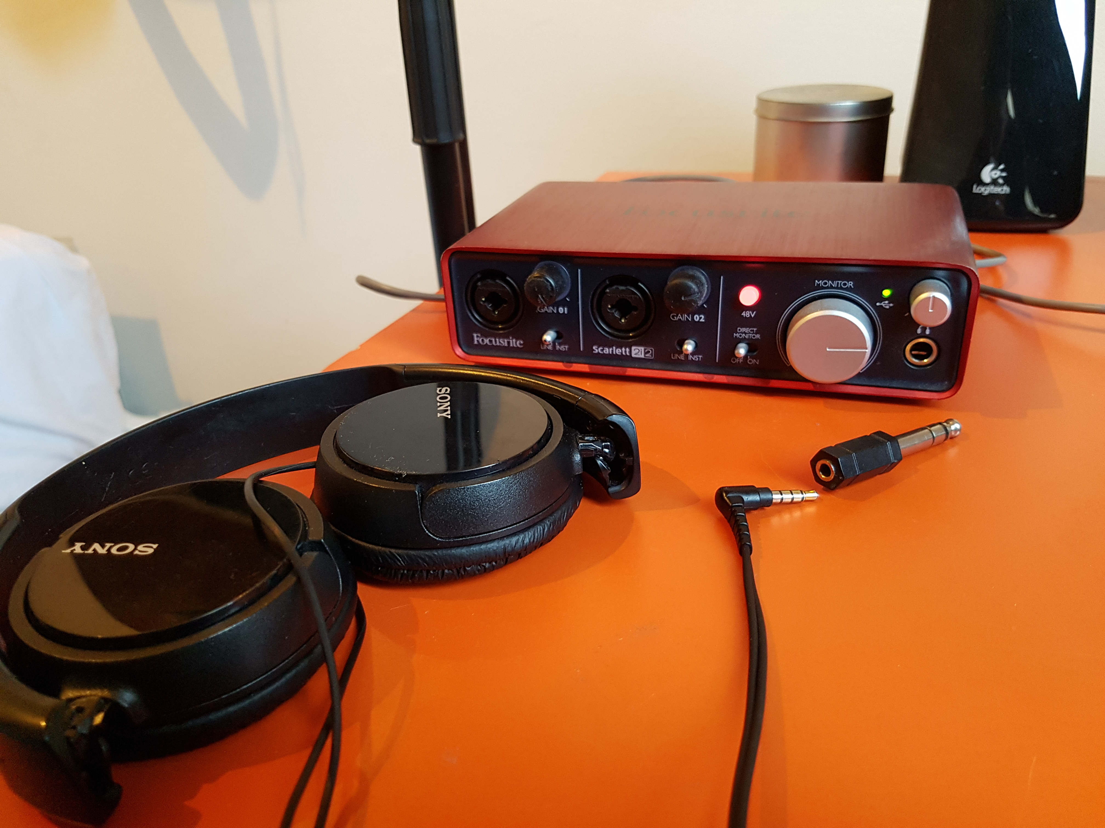
- Sluit microfoon aan
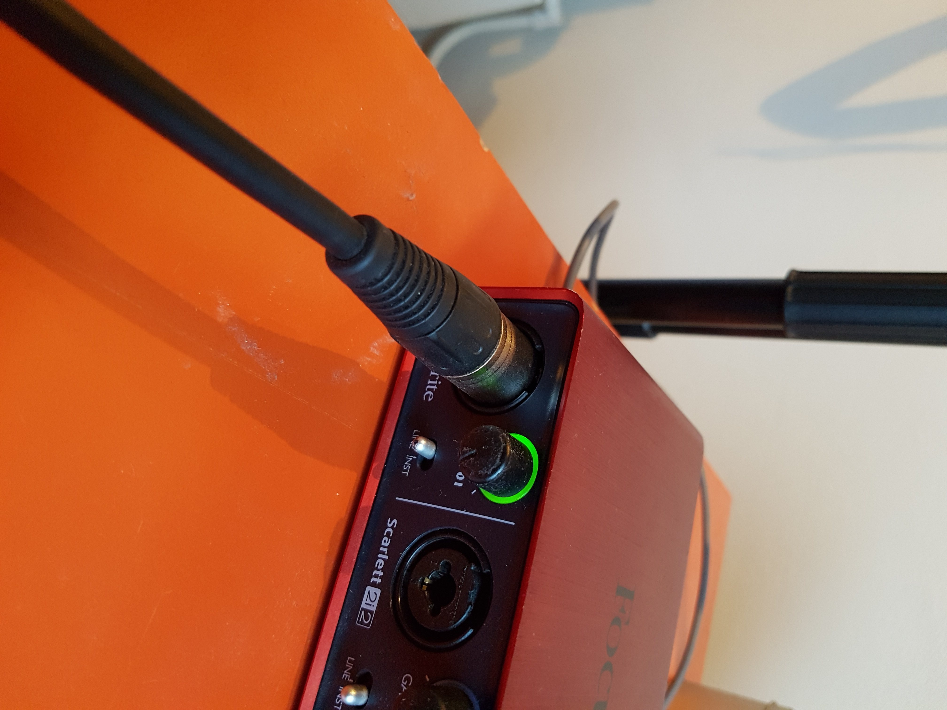
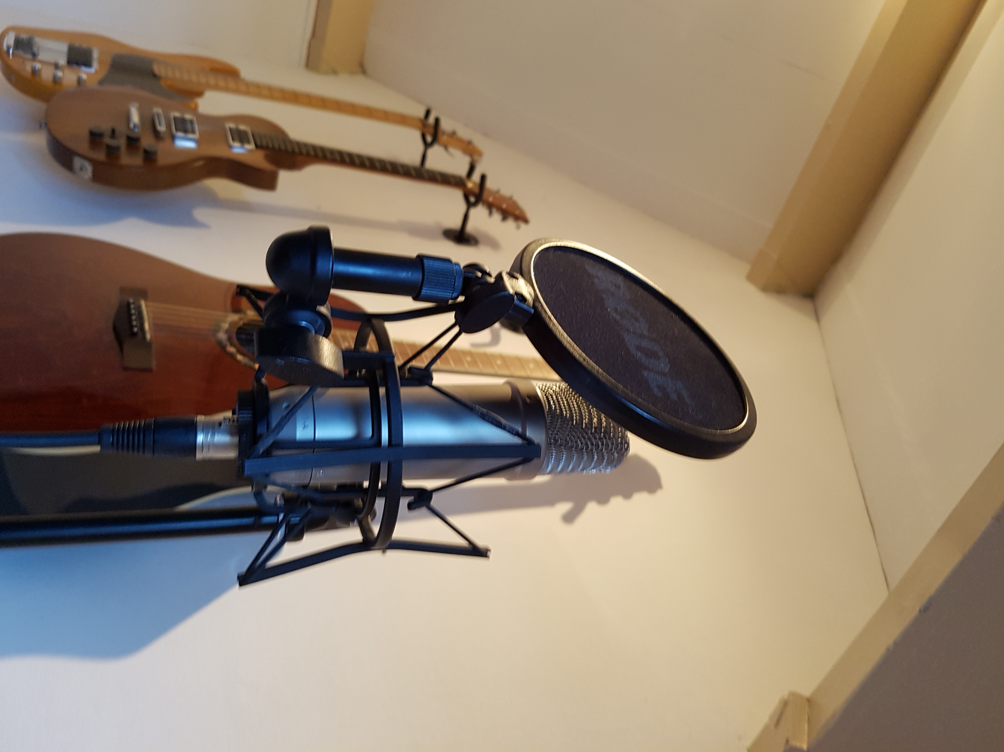
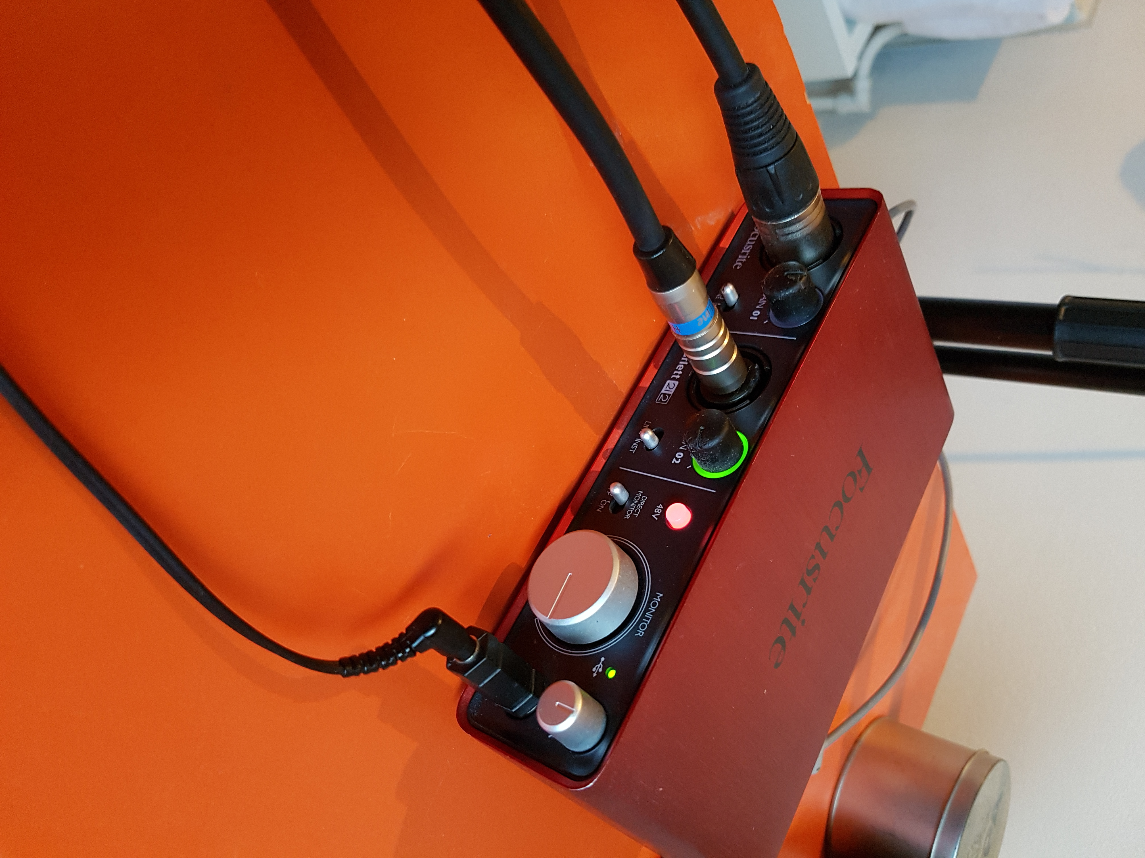
- Sluit gitaar aan
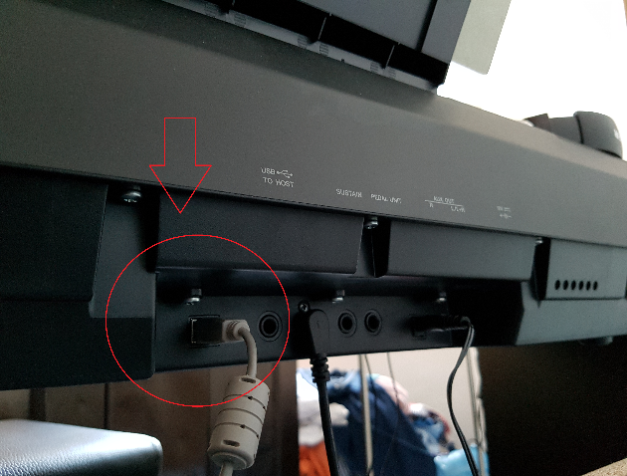
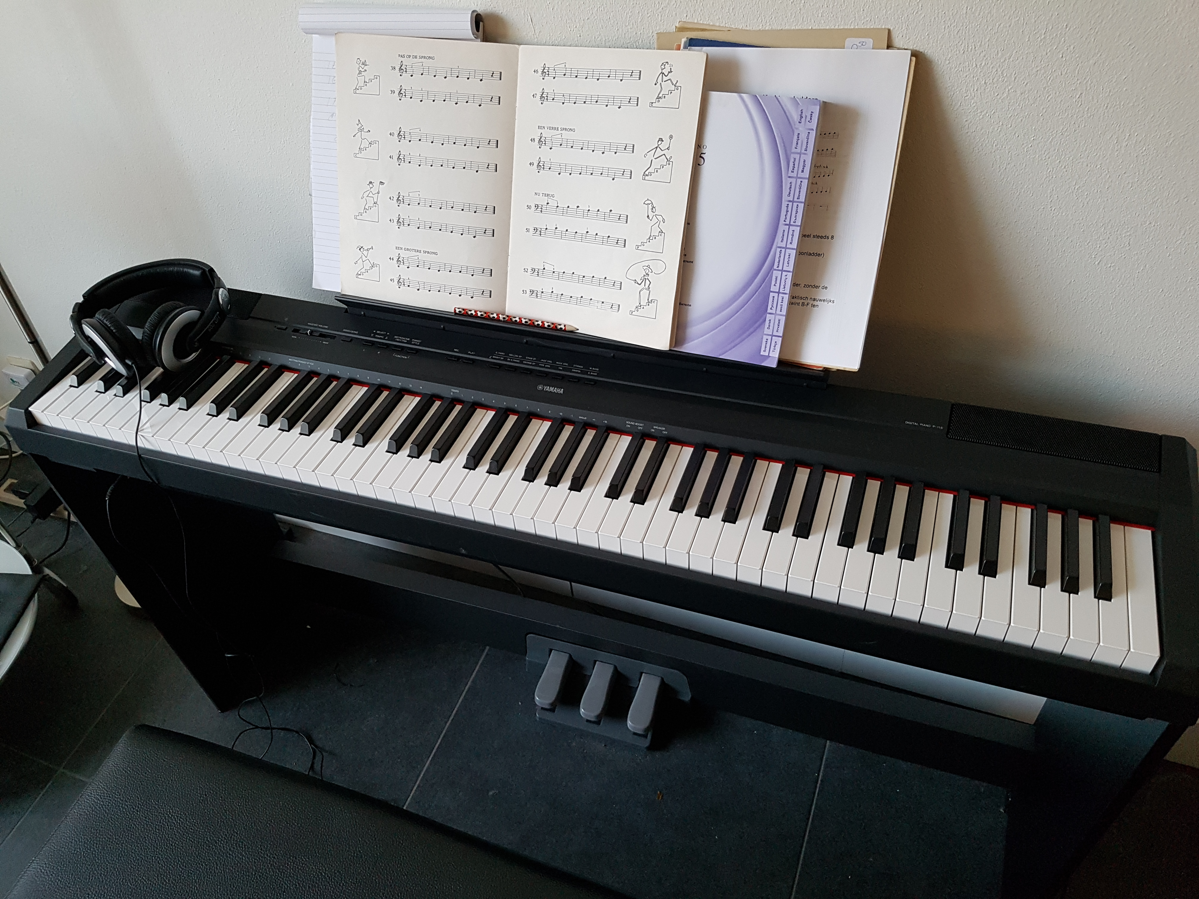
- Sluit een MIDI instrument aan.
Doe dit door middel van een USB 2/3 A naar B kabel vanuit het instrument recht in de computer.
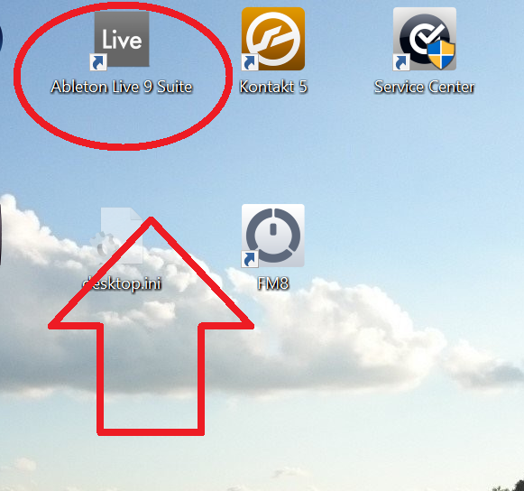
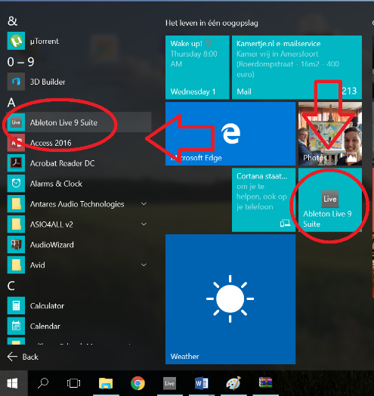
- Start Ableton via de desktop of in de startbalk.

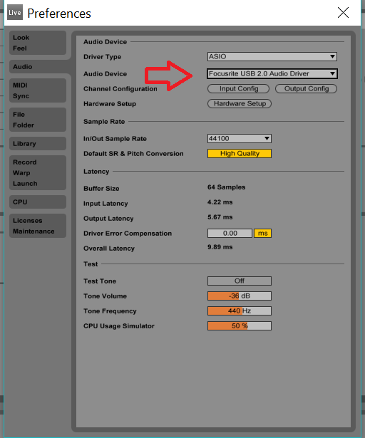
- Controleer alle instellingen
Ga naar ‘preferences’ en selecteer de focusrite driver. Hierdoor herkend Ableton de Scarlett 2i2 en zal deze gebruiken als geluidskaart.
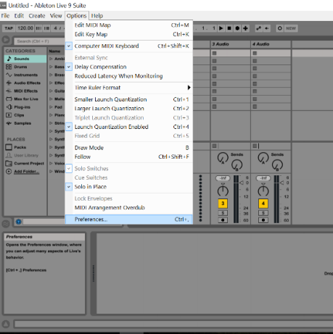
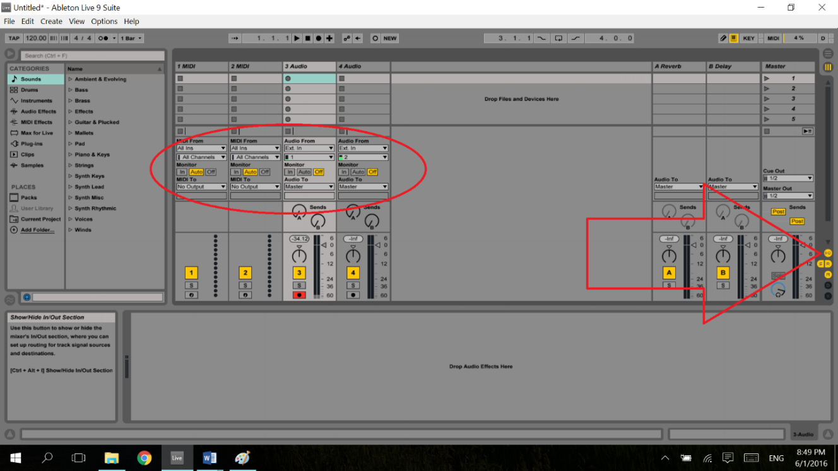
- Laat de ingangen per kanaal(track) verschijnen door op het show/hide/in-out icoon te drukken. (Of Sneltoets Control+ Alt+ I) Nu zijn de input signalen zichtbaar geworden en klaar om ingesteld te worden.
- Selecteer onder het kopje ‘Monitor’ het icoon ‘Auto’ voor audiokanaal 3 en 4. Hierdoor wordt bron waar het geluid uit komt automatisch geselecteerd, dit zal de koptelefoon zijn.
Deze kanalen zijn nu veranderd in je microfoonkanaal en je gitaarkanaal. Wanneer je de rode record Icoontjes onder te track selecteert zijn ze gereed voor opname.
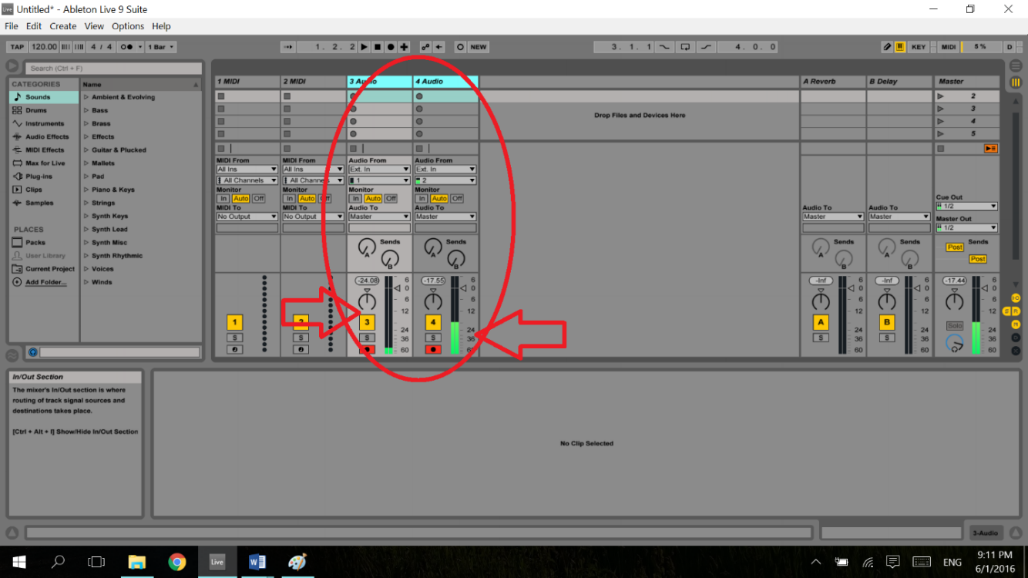

- Het toevoegen van een MIDI-instrument werkt op dezelfde manier. Onder ‘Monitor’ ‘Auto’ selecteren en ook in de ‘piano roll’ het ‘MIDI editor preview’ aanklikken.
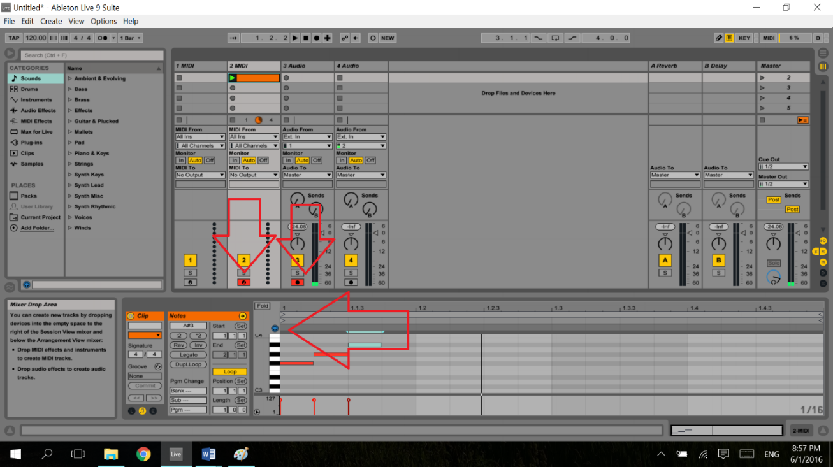
- Test de opstelling! Sla een toets/snaar aan of praat in de microfoon. Wanneer het track volume groen omhoog schiet dan verloopt signaal doorgang goed. Mocht het master volume rood uitslaan dan vervormt het signaal. Dan moet het input-signaal van de instrumenten (het ‘gain’ of het volume op het instrument) wat naar beneden. Dit gebeurt op het instrument zelf. Het signaal wordt verstuurd vanuit het instrument en weergegeven in Ableton. Wanneer er geen rekening gehouden wordt met het input signaal zal de opname minder goed klinken.
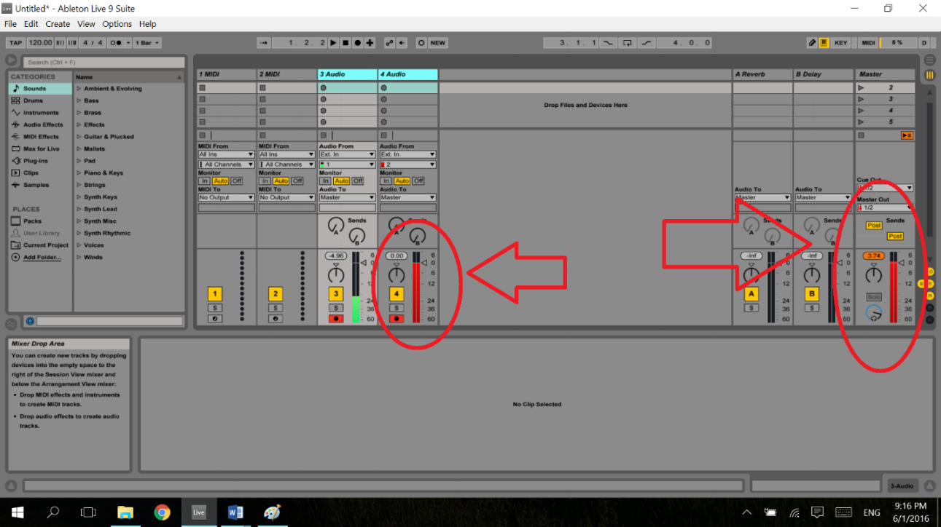

2.3 De basis
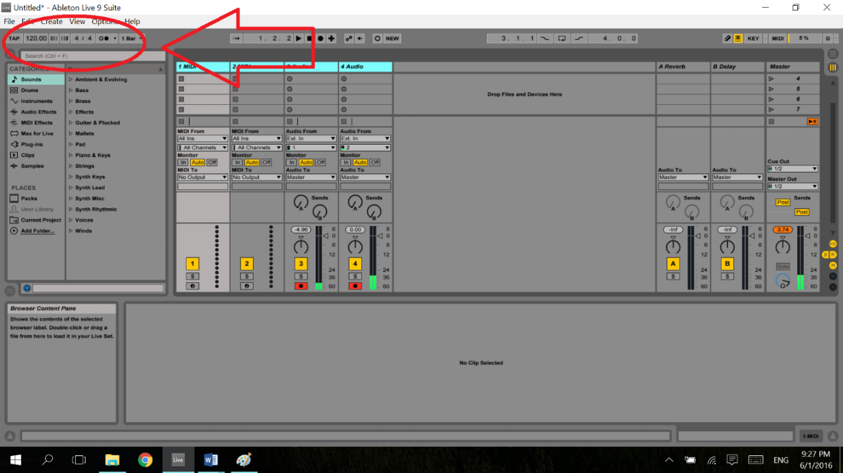
Het tempo en maatsoort staat boven aan de set aangegeven. En kan aangepast worden met ritmische muisklikken op het ‘tap’ icoon of door op de cijfers te gaan staan met de muis en ze handmatig aan te passen. Het window toont nu de mixer, dit wordt ‘session view’ genoemd.

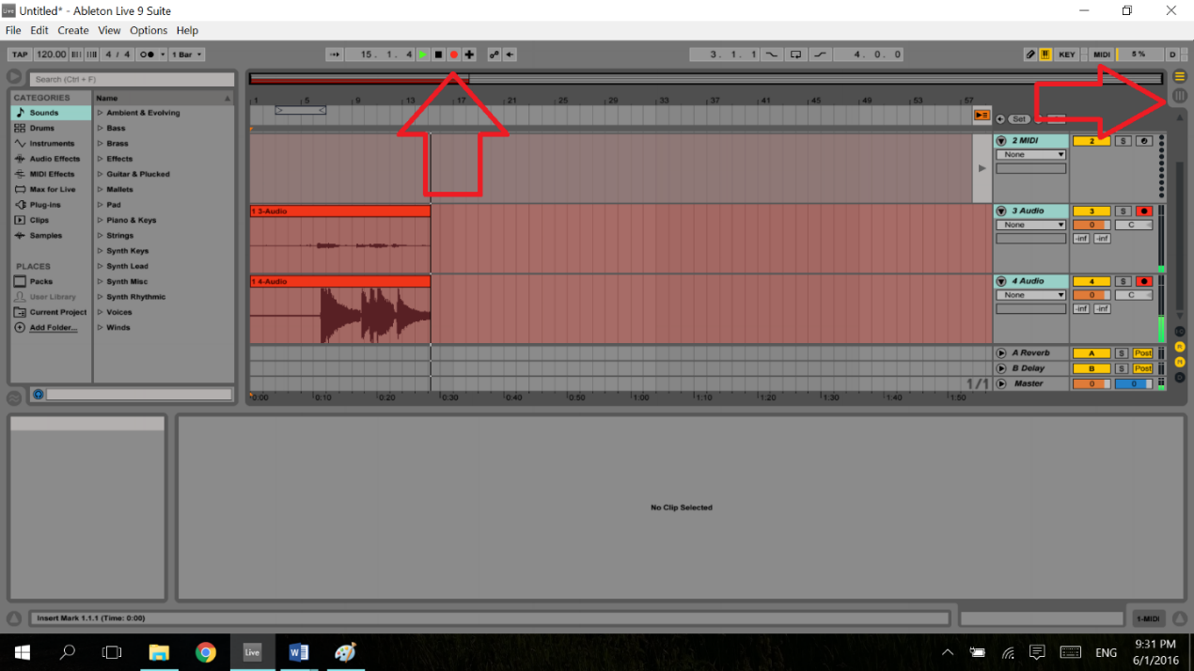
- Met een klik op het ‘Arangement View Selector’ icoon schakelt Ableton over van ‘Session View’ naar ‘Arangement View’(Dit kan ook de met de sneltoets TAB).
In ‘Arangement view’ zijn de geluidsopnames en de MIDI informatie zichtbaar.
Als er vervolgens op record knop wordt gedrukt (of F9) dan begint het opnemen van de geactiveerde tracks. In dit geval de zang en gitaar track.

- Er kunnen over alle tracks of over één specifieke track nog effecten geplaatst worden.
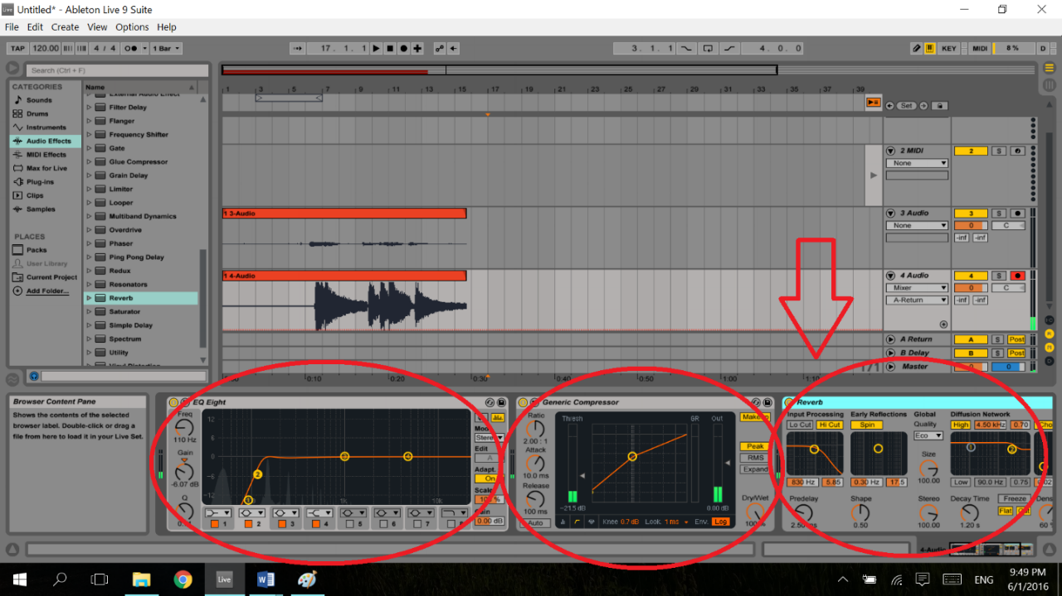
Zo kan bijvoorbeeld een EQ toegevoegd worden om de klankleur te beïnvloeden door hoog of lage frequenties, naar keuze te versterken of te verzwakken. Een compressor om alle geluidsniveaus gelijkmatig te maken en reverb om het geheel in een virtuele ruimte te zetten. Dit heet galm. Deze audio effecten zijn te vinden onder ‘audio effects’ en met een muisklik op het desbetreffende item te verslepen naar de gewenste track. De volgorde van de effecten is aan te passen door op de naam te gaan staan met de muis en ze te verslepen naar voren of naar achter in de rij.

- Om de opgenomen audio te renderen tot WAV-format. Selecteer het de hoeveelheid maten en selecteer de ‘Export audio’ onder de file functie (Control + Shift+ R) en volg de stappen aangegeven in Ableton.
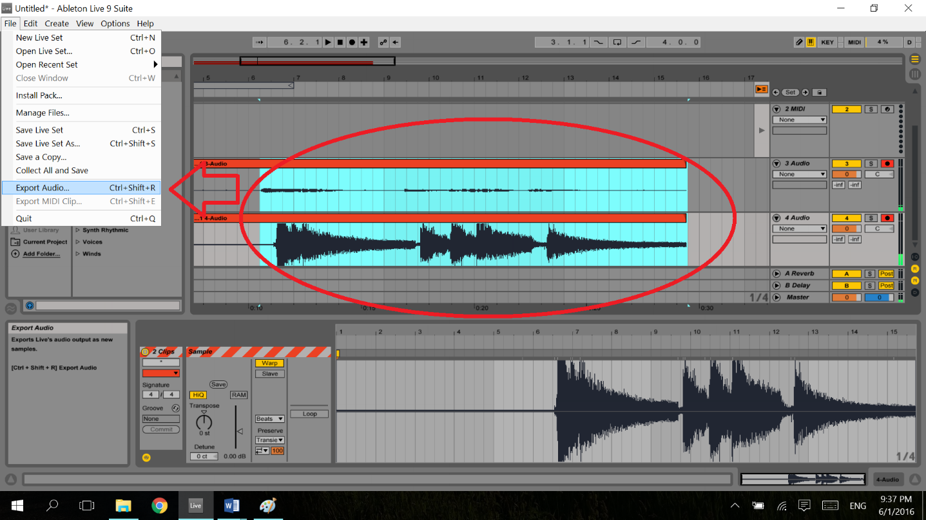
- Op de live set op te slaan selecteer onder ‘File’ de ‘Save Live Set’ of ‘Save Live Set As’ functie als dit de eerste keer is dat je het werkbestand wilt opslaan. Dit kan ook met de snel toets Control + S of Control +shift+S.
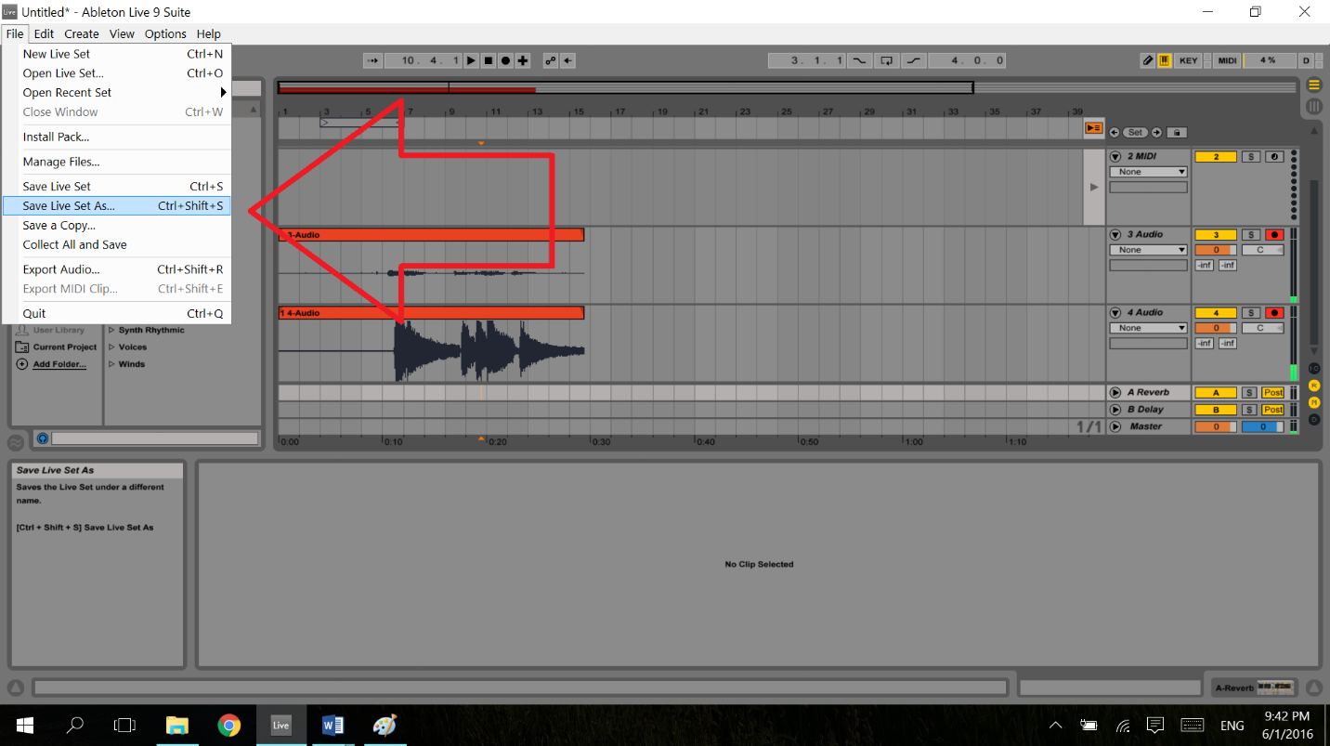

2.4 Voorbeeld fictieve casus
In dit voorbeeld werkt de therapeut in de forensische psychiatrie. De doelgroep is tussen de 18 en 40 jaar oud. De cliënten hebben allemaal een voorkeur voor muziek maken, en niet specifiek kennis van automatisering, dat wil zeggen het gebruik van computers en DAW’s.
In deze casus wordt door de therapeut gekozen om de DAW als instrument/ digitale werkomgeving te gebruiken. De hardware waarop de therapeut werkt is een laptop met 8 GB aan RAM., en een CPU die tussen de 1,7 GHz en 2,4 GHz draait (Intel® core ™ i5-4210U). Het besturingssysteem waarop de computer werkt is Windows 10, 64- bit. Als audio interface gebruikt de therapeut een focusrite Scarlett 2i2 en als DAW gebruikt hij Ableton Live 9, Suite.
De doeleinden waarvoor de therapeut het DAW inzet is: Het opnemen van improvisatie sessies. Dit doet hij op een audiotrack, met een EQ en een compressor. Op deze track heeft hij een condensator microfoon aangesloten, die hij op een centrale plek in de kamer zet. Deze opnames zijn ter documentatie van de sessies en worden verder niet geïntegreerd in de therapie. Na de sessies kan hij luisteren naar zijn opnames. Hij kan ze gebruiken als na slagwerk maar ook om bruikbare muziekstukjes verder te kunnen analyseren.

Hoofdstuk 3. Toepassingskader

3.1 Actief muziek maken

3.1.1. Stappen
1. Besluit wat voor muziek er gemaakt gaat worden
- Genoteerd stuk (Bijv. lezen van blad of met akkoorden symbolen)
- Improvisatie/ vrij spelen (Bijv. gestructureerd, half-gestructureerd, thema gebonden.)
- Mee spelen met backingtrack (Bijv. eigen compositie, YouTube.)
2. Besluit met of zonder clicktrack te spelen.
- Ja, stel een bpm in. Stel een maat soort in.
- Nee, laat de maat standaard op 120 bpm 4/4.
3. Kies de audio instrumenten(en)
- Zang
- Gitaar
- Piano
- Drums
4. Sluit MIDI-instrument(en) aan
- Keyboard
- Drums
- Fluit
- Trigger pad
5. Kies de sound
- Equalizer (Alle onnodige frequenties filteren)
- Pitch correctie (Autotune)
- Preamp (voor versterker bepaald de klankkleur)
- Compressor
- Reverb/delay
6. Opnemen
- Ja, begin dan de live set bij 0.0 druk op sneltoets f9, of op het rode ‘record’ icoontje.
- Nee, dan kun je de afspeelfunctie laten voor wat het is.

3.1.2 Toelichting
Besluit wat voor muziek er gemaakt gaat worden
Ter structurering van de sessie kan gekozen worden voor:
- Een genoteerd stuk: (Bijv. lezen van blad of met akkoorden symbolen)
- Een Vrij gespeelt/ geïmproviseerd stuk (Bijv. gestructureerd, half-gestructureerd, thema gebonden).
- Het meespelen met een backingtrack (bijv. een eigen compositie, YouTube).
Dit bepaalt de structuur van de sessie, maar ook de instellingen van je ‘live set’.
2. Besluit met of zonder clicktrack te spelen.
Voordeel van een clicktrack is dat je de ‘puls’ van het stuk hoort, een nadeel is dat het als heel dwingend ervaren kan worden. Het kan helpen de click een prettige klank te geven. Bijvoorbeeld een tik op een houten blok in plaats van een digitale metronoom. Wanneer het lastig is de puls te volgen tijdens het spel kies dan voor een duidelijke heldere klank. Ableton geeft hier een duidelijke uitleg over op de site. (https://www.ableton.com/en/help/article/how-to-change-the-metronome-sound/) Wanneer je kiest om met een clicktrack te spelen stel je voor je begint met spelen het gewenste tempo in. Houdt reken met het de maatsoort. Selecteer de clicktrackfunctie door te drukken op het icoon en druk vervolgens ‘Play’ om te testen of deze overeenkomt met de persoonlijke voorkeur. Wanneer de clicktrack niet van belang is voor het muziek maken, laat de maat dan standaard op 4/4 en het tempo op 120 bpm.

3. Kies de audio instrumenten(en)
Er kan gekozen worden voor een microfoon of directe aansluiting van een instrument op de interface. Voor zang kan gebruik worden gemaakt van de onboard microphone in de laptop, vanwege de lage opname kwaliteit is dit echter zeer ongebruikelijk. Een externe microfoon wordt aangesloten op de Scarlett interface. Deze zal herkend worden door Ableton en kan gesel
ecteerd worden bij ‘preferences’>Scarlett 2i2 line1 of line2 in, dit is afhankelijk in welke ingang de microfoon ingeplugd is. (Zie ‘Instrumenten aansluiten’.)
Op een vergelijkbare manier wordt de gitaar met een XLR of jack kabel aangesloten op ingang 1 of 2. Dit ik mogelijk vanwege de XLR/Jack Mic/Line Combo-ingangen die in de Scarlett 2i2 verwerkt zitten.
De piano en drums kunnen door middel van een of meerdere microfoons erboven te hangen ingevoerd worden in de Ableton. Deze functie is echter alleen aan te raden wanneer er geen gebruik gemaakt kan worden van MIDI-instrumenten.
4. Sluit MIDI-instrument(en) aan
Alle MIDI-instrumenten (bijv. keyboard, drums, fluit, trigger pad) zijn door middel van een USB-kabel met de computer te verbinden. Wanneer herkend door de computer, zal Ableton deze automatisch selecteren bij de ingang van het MIDI-kanaal. MIDI bied je de gelegenheid te zien wat er is gespeeld, het registreert elke aanslag van de gebruiker.
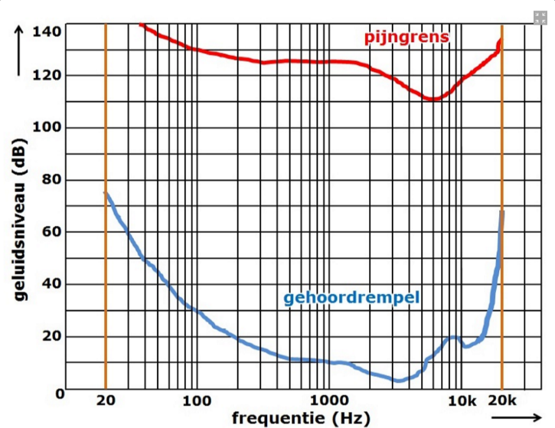
5. Kies de sound
Om je eigenlijk geluid te creëren biedt Ableton veel verschillende opties. Omdat dit een basis handleiding is heeft de ontwikkelaar ervoor gekozen om zich te beperkten tot de functionaliteiten van Ableton. Uitbreidingsopties in de vorm van VST’s en extra online deel extensies zijn hierbij uitgesloten.
Equalizer
Wanneer er gekozen wordt voor een audio kanaal wordt er opgenomen met een microfoon of (bas-) gitaar. De microfoon of het versterkingselement van de (bas-)gitaar neemt een vrij breed spectrum van geluid op. Het menselijk gehoor kan echter maar tonen registreren tussen de 20 en 20000 Hz. Dit wordt het frequentiebereik genoemd. (Pastoor, 2016) Lang niet iedereen kan zoveel horen. Daarom wordt ervoor gekozen om de equalizer zo in te stellen dat de lage frequenties onder de 80/100 Hz gefilterd worden van de opname. Dit zorgt voor een wat rustiger gevoel bij het luisteren naar de opname. Er zijn immers geen onnodige frequenties aanwezig die verder niet significant bijdragen aan de opname.
Figure 10 Drempel en pijngrens menselijk gehoor (Pastoor, 2016)
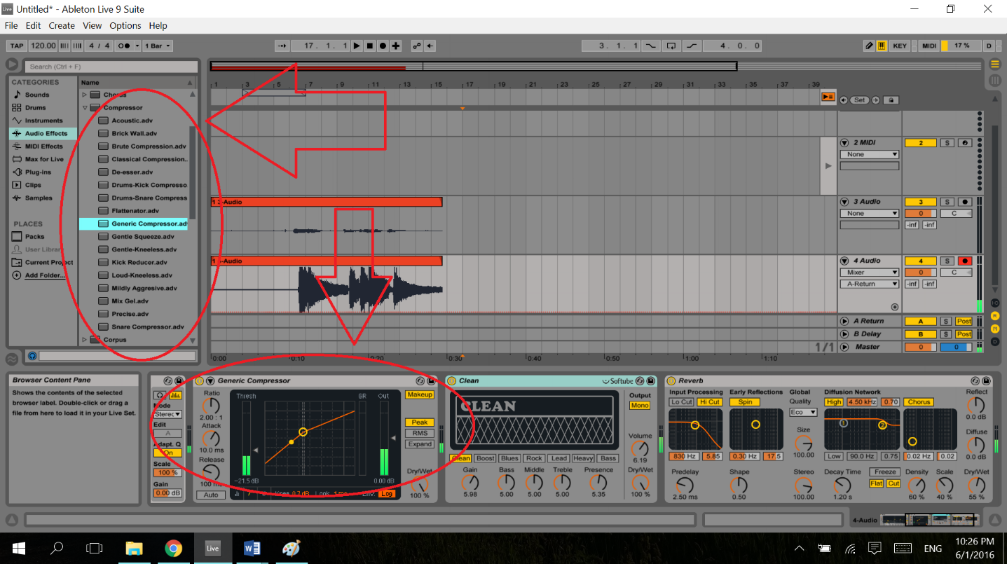
Pitch correctie
Er kan gekozen worden voor toonhoogte bewerking, ofwel pitch correctie. MIDI-tracks zijn na opname makkelijk te bewerken door de MIDI-notatie blokjes naar boven en naar beneden te slepen over de piano roll. Bij audio is dat lastiger omdat het een moment opname is. Pitch correctie systemen zorgen ervoor dat wanneer een audiosignaal monofoon is opgenomen, de toonhoogte bewerkt kan worden. Dat wil zeggen dat er maar één instrument/ zang gitaar of bas opgenomen is. Geen samenklank of harmonieën op dezelfde track. Ableton levert hiervoor de aparte ‘Warp functie’ waarin je na selectie van verschillende stukjes van de audiotrack kunt modeleren met halve tonen omhoog en naar beneden. Mocht dit te tijdrovend zijn. Kan er ook gekozen worden voor een VST-plugin als ‘Antares Autotune’ of ‘Celemony’s Melodine’.
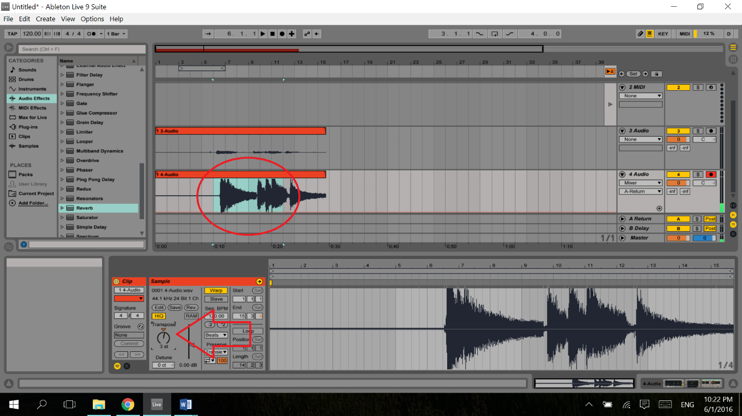
Pre- Amp (voor versterker bepaalt de klankkleur)
Bij Abletons zoekfunctie kan gekozen worden voor het kopje: Audio effects>Amps. Hier staan veel digitale voorversterkers die het input signaal, aanpassen. Zo kan gekozen worden voor distortion of een clean geluid. Een preamp zorgt voor de aanpassing van de toon en klankkleur dus niet alleen het volume.
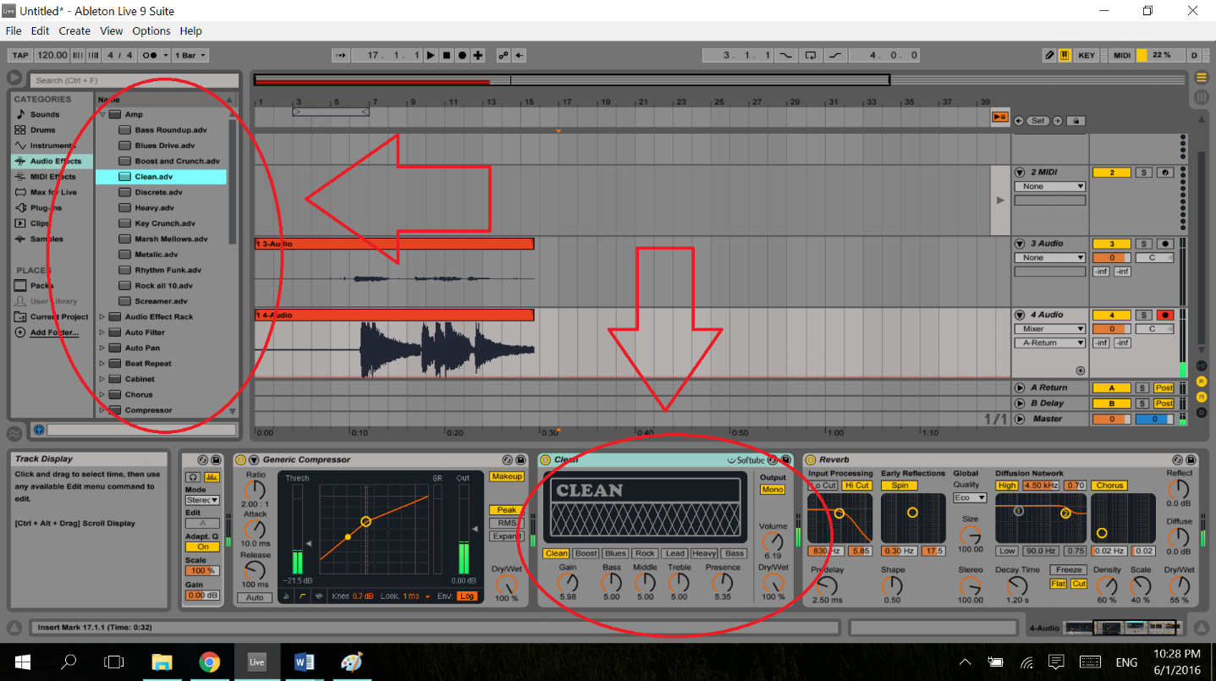
Compressor
Bij zoekfunctie van Ableton kan gekozen worden voor het kopje: Audio effects>Compressor. Een compressor maakt luide passages zachter. Een soort automatische volumeknop, hoe sterker de compressie, en hoe lager de drempel, hoe egaler het volume wordt. Doordat het gemiddelde volume daardoor groter wordt. In andere woorden; geluidspieken worden onderbroken tot een egale toonsterkte. (Compressor, limiter, gate, expander, 2016)
Reverb/delay
Bij Abletons zoekfunctie kan gekozen worden voor het kopje: ‘Audio effects’. Hier zijn verschillende categorieën te vinden voor reverb (ofwel galm), delay (ofwel echo). Dit zijn functies die het audiosignaal laten klinken alsof er de opname gedaan is in een grote ruimte waar de geluidsgolven veel weerkaatsen. (Zie afbeelding hierboven.)
Dit zijn slechts enkele van de meest gebruikte audio effecten die therapeuten gebruiken in DAW’s. De mogelijkheden zijn ontzettend groot omdat deze audio - effecten ook achter elkaar gebruikt kunnen worden.

3.1.3 Vervolg fictieve casus ‘Meespelen met YouTube”
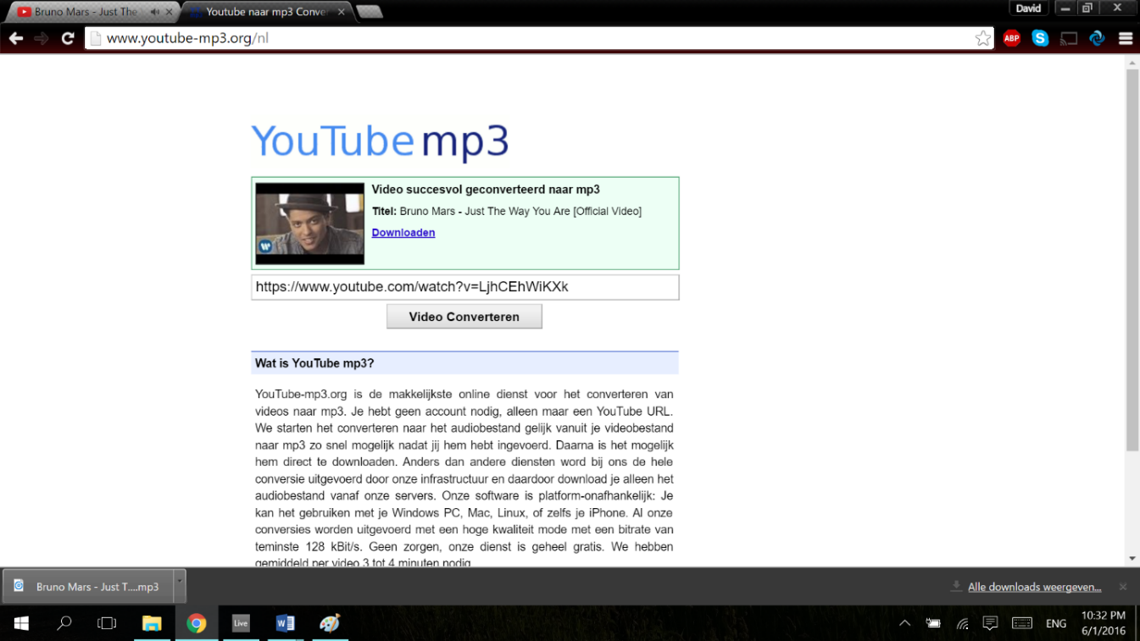
Client A is een man van 18 jaar met een lichte vorm van ASS. Hij houdt van duidelijkheid en structuur. Hij heeft moeite te accepteren dat hij soms ‘anders’ kan reageren dan anderen in zijn omgeving. Hij zegt zelf dat er vaak veel onbegrip is voor zijn autisme en dit leidt voor hem tot veel negatieve gedachten over zichzelf. Client A heeft een laag zelfbeeld en vind het moeilijk zijn emoties te uiten. Client A heeft als therapeutisch doel: ‘Ik kan in één keer een popnummer door zingen zonder te stoppen. Client A wilt graag mee zingen met de opname ‘The way you are” van Bruno mars. De therapeut heeft het nummer van YouTube gedownload door middel van een online YouTube-downloader. (Het is ook mogelijk liedjes online te kopen in de Google Play store, of in Itunes.)

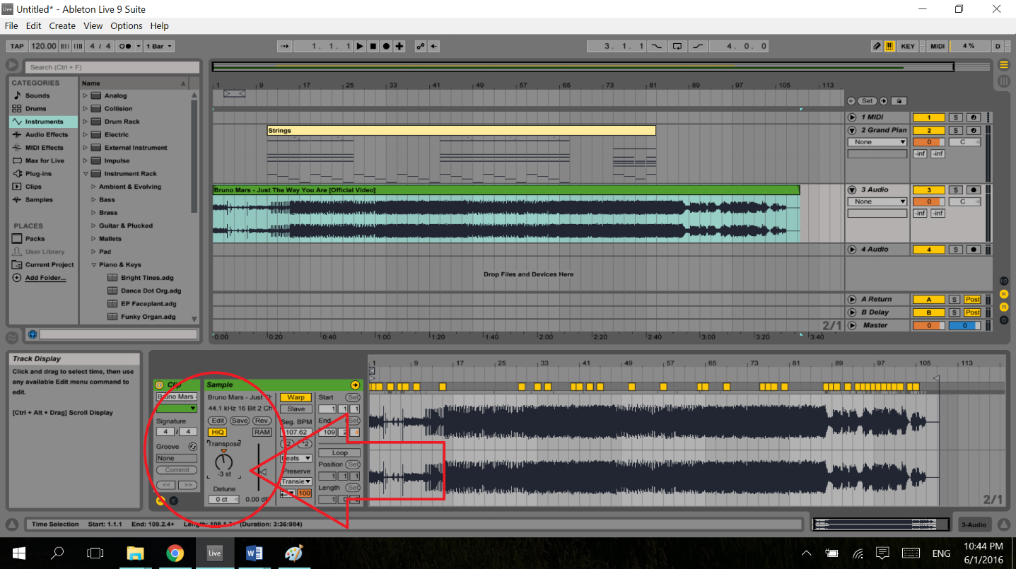
De therapeut is in de eerste paar sessies begonnen met het nummer af te spelen in Abeltons arrangement view terwijl hij deze zelf met de (MIDI)piano begeleidt:
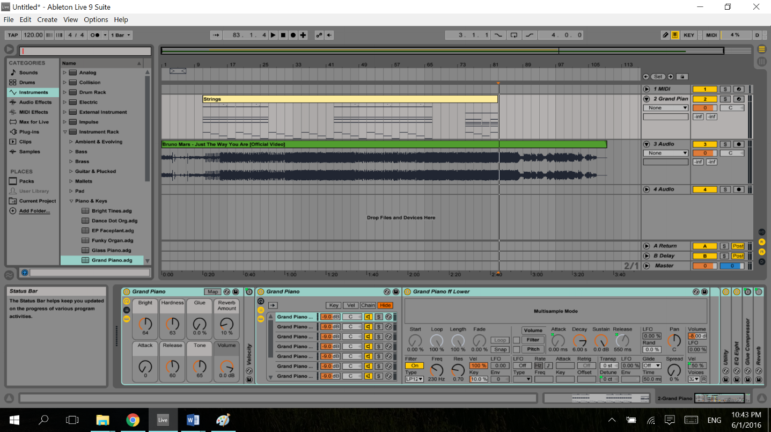
De therapeut heeft de toonhoogte van het nummer aangepast door de toonsoort met 3 halve tonen te verlagen. Zo sluit de toonsoort beter aan bij het bereik van de cliënt.
De therapeut heeft ervoor gekozen de pianopartij in MIDI in te spelen en parallel aan de opname van YouTube af te spelen. De therapeut kiest er hierna voor de ‘backing’track van Youtube wat zachter te zetten in de mix. Waardoor de cliënt zijn eigen stem duidelijker hoort, en bewust wordt van zijn eigen aanwezigheid. Dit kan voor de het nummer begint in session view. Of tijdens het nummer door middel van een ‘automation clip’. Het lijntje naar beneden te trekken om het volume gradueel zachter te maken.
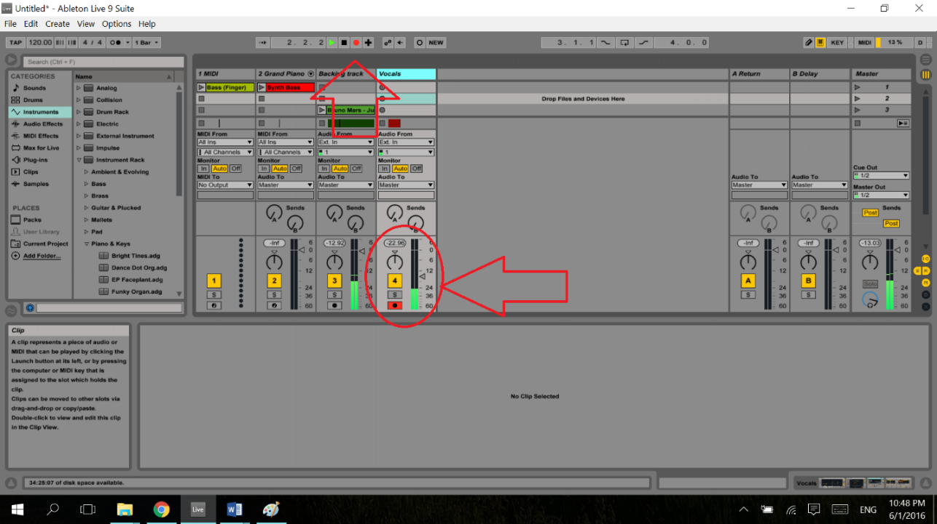
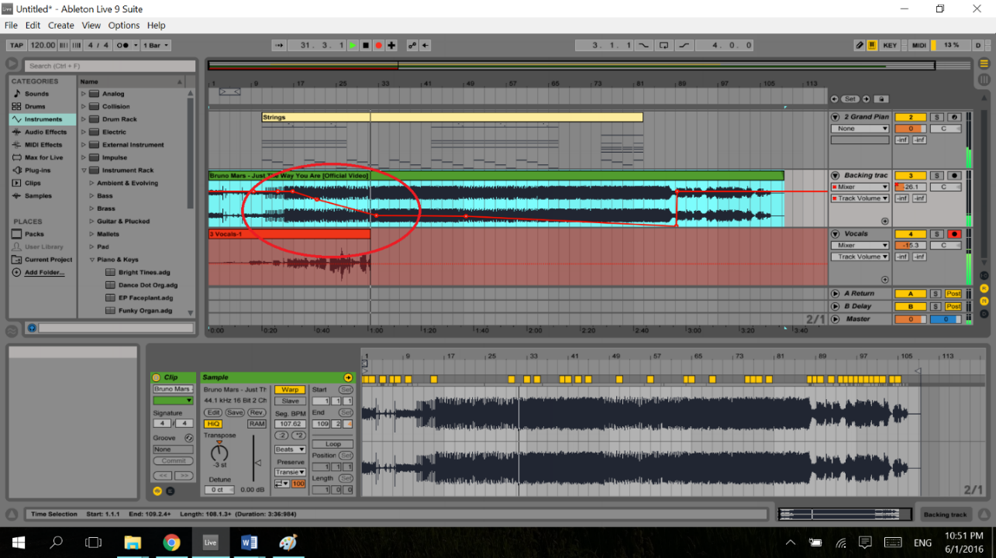
Naar mate de sessies vorderen kan de therapeut ervoor kiezen om de achtergrond track te vervangen door zelf ingespeelde instrumenten of een piano begeleide versie van het nummer.
Er kan ook gekozen woorden voor een ‘side chain’ functie in Ableton. Hierbij wordt het volume van de backingtrack pas gedimd wanneer de cliënt mee zingt. Wanneer de cliënt stopt met zingen zwelt de backingtrack weer aan. De ontwerper vindt deze functie te avanceert om uitgebreid te behandelen in deze handleiding. Een muziektherapeut met de nodige ervaring kan hier echter wel gebruik van maken.

3.2 Observatie, documentatie

3.2.1 Stappen
1. Besluit wat je wilt observeren
- Gehele sessie
- Gedeelte sessie
2. Kies hoe je wilt documenteren
- Door middel van MIDI-analyse (Speelstijl van een cliënt op een MIDI instrument)
- Door middel van audio opname
3. Kies je instrumenten
- Zang (Microfoon audio)
- (Bas-)Gitaar (Microfoon audio/ Direct-in)
- Piano (Microfoon audio/MIDI)
- Drums (Microfoon audio/MIDI)
4. Besluit met of zonder clicktrack te spelen.
- Ja, stel een bpm in. Stel een maatsoort in.
- Nee, laat de maat standaard op 120 bpm 4/4.
5. Kies je sound
- Equalizer (Alle onnodige frequenties filteren)
- Preamp (voor versterker bepaald de klankkleur)
- Compressor
- Reverb/delay
6. Neem op
- Meerdere sporen
- Of enkel spoor

3.2.2 Toelichting
1. Besluit wat je wilt observeren
Het is belangrijk voor de observatie rekening te houden met de lengte van de opnamen. Ableton zal geen problemen ondervinden wat de therapeut uren achter elkaar opneemt. Wel moet er rekening gehouden worden met de hoeveelheid effecten toegevoegd in de live set wanneer er een langere tijd op genomen wordt. Effecten die geïntegreerd worden in de live-set nemen ruimte in op de RAM van de computer. Ook de opnames zullen veel data in beslag nemen op de harde schrijf. Wanneer slechts een gedeelte van een sessie opgenomen wordt kan de therapeut na de opname de set opslaan en de deze afsluiten. Hierna kan de opname verwijderd worden uit de live set en de live set onder een andere naam verder bewerkt worden. De therapeut dient op te letten tijdens het opslaan wat de locatie van de map is en dat er geen bestanden dubbel opgeslagen worden. Zo verlies je geen sessie-gegevens. Gebeurd dit toch, dan zijn recente opnames nog terug te vinden bij ‘temporary files’ in de Ableton zoek functie komt dit naar voren.
2. Kies hoe je wilt documenteren
Documenteren kan op twee manieren. De ingespeelde noten kunnen als MIDI-bestand opgeslagen worden. Een voordeel hiervan is dat de speelstijl van een cliënt exact gereconstrueerd wordt. Als nadeel kan worden genoemd dat er geen achtergrondgeluiden worden geregistreerd.
De sessie kan ook door audio - opname opgenomen worden. Dat kan door een microfoon aan te zetten in het midden van de kamer. Of door middel van één instrument per track te registeren. Meer hierover onder punt 6.
3. Kies je instrumenten
Zang wordt opgenomen in audio, door middel van een microfoon. Er kan gekozen worden voor een dynamische microfoon of een condensator microfoon. Een condensator microfoon is een zeer gevoelige microfoon die het geluid uit de ruimte zo waarheidsgetrouw mogelijk opneemt. Daarom wordt deze microfoon vaak in geluidsstudio’s gebruikt. Wanneer de therapeut een condensator microfoon gebruikt dient hij eerst de 48 volts knop in te drukken op de Scarlett 2i2. Dit type microfoon heeft meer stroom nodig dan een dynamische microfoon. Vaak wordt deze gecombineerd met een shockmount (een houder) en een plopscherm. Een plopscherm is een filter dat voor de microfoon gespannen is om de b’s t’s en andere hard klanken gezongen door de cliënt te dempen. Een dynamische microfoon is een microfoon die op het podium gebruikt wordt. Deze kun je ook gebruiken voor het maken van een opname. Het geluid zal echter meer vervormd worden, doordat het geluid wordt gefilterd in deze microfoons. (Evers, 2014) Wel zijn de microfoons wat steviger en kunnen ze tegen een stootje.
Basgitaar en gitaar worden beiden ook opgenomen in audio. Dit kan in eerste instantie door een microfoon voor de klankkast te houden, bij een akoestische gitaar, of voor de versterker bij een elektrische gitaar. Het is ook mogelijk de (bas-)gitaar, indien deze een versterkingselement heeft, direct aan te sluiten op de Scarlett 2i2 audio interface.
Piano en drums kunnen door middel van een audiotrack opgenomen worden. Dit kan door een of meerdere microfoons boven de instrumenten te hangen tijdens de opname. Wanneer er sprake is van een elektrische piano of drumstel met USB 1.0 uitgang kan deze aangesloten worden op de computer en wordt deze herkend door Ableton. De noten (drum of piano noten) worden dan automatisch herkend en wanneer opname-functie gebruikt wordt in MIDI geschreven.
4. Besluit met of zonder clicktrack te spelen.
Als er bewust gespeeld gaat worden binnen een bepaalde maatsoort in een bepaald tempo kan ervoor gekozen worden het bpm en de maatsoort in te stellen. In veel gevallen echter is dit niet van belang. Als je een gehele sessie opgaat nemen, zullen er ook gesprekken opgenomen worden en andere niet-muziek stukken. Je kunt dan de maat standaard op 120 bpm, 4/4e laten staan.
5. Kies je sound
De equalizer zorgt ook tijdens de observatie - opnames dat alle onnodige frequenties gefilterd worden. Dit zorgt voor een rustigere opname. Een preamp of compressor zorgt voor een gelijkmatig geluidsniveau gedurende de hele opname. Hierdoor hoef je het volume van de opname niet telkens harder en zachter te zetten wanneer er wat luidere of zachtere stukken voorbijkomen. Er kan reverb of delay (echo en galm) toegevoegd worden aan de opname. Dit is een kwestie van smaak en het zorgt voor de perceptie dat de opname niet erg ‘droog’ klinkt. In andere woorden dat de opname niet vlak bij je oor zich afspeelt.
6. Neem op
Het opnemen kan op meerdere sporen tegelijk gebeuren. Zo kan een MIDIkanaal een begeleidende piano - partij opnemen terwijl een microfoon een leidende zang - partij opneemt.
Er kan uiteraard ook gekozen worden voor een globaal overzicht met een opname op een enkel spoor. Het nadeel hiervan is echter dat je data niet makkelijk te onderscheiden en te bewerken valt na de opname.

3.3 Bewerken

3.3.1 Stappen
1. Neem het stuk, geluid, lied op.
- Enkele track of multitrack
- Strak opgenomen, intonatie en klankkleur
- Toonhoogte
2. Verwijder ruis en kort het in.
- Begin, einde
- Verwijder, slis en spuug geluiden
3. Voeg effecten toe
- Equalizer (Alle onnodige frequenties filteren)
- Pre- Amp (voor versterker bepaald de klankkleur)
- Compressor
- Reverb/delay
4. Mix het geheel
- Hoe klinkt het met een koptelefoon op
- Waar ligt de focus
5. Render
- Gedeeltes, geheel
- Format WAV/MP3

3.3.2 Toelichting
1. Neem het stuk, geluid, lied op.
Er kan gekozen worden voor een opname op een enkel track of op meerdere tracks. Dit kan tegelijk tijd of na elkaar. Wanneer er opgenomen wordt ter vorming van een eindproduct dient de therapeut erop te letten er dat er strak op de maat opgenomen wordt. Het gebruik van een clicktrack is hierbij aan te raden. Bij de opname van audio, zoals zang en gitaar, dient de therapeut te letten op de intonatie en de klankkleur van de opname. Dit zijn aspecten die de kwaliteit van de opname drastisch kunnen veranderen. Hoewel toonhoogte en toonvastheid te manipuleren zijn, is het binnen de therapie vaak de bedoeling een zo goed mogelijk product neer te zetten met zo min mogelijk nabewerking.
2. Verwijder ruis en kort het in.
Wanneer een improvisatie of een vrij stuk opgenomen wordt kan er nog weleens een rommelig begin en einde ontstaan. Door middel van de stukken te selecteren die de therapeut niet wil bewaren in de opnamen kan hij ze knippen door middel van de volgende sneltoetsen.
Sneltoets combinatie | Functie
Control + X | Knippen
Control + C | Kopiëren
Control + D | Dupliceren
Delete | Verwijderen

Ableton geef in het linker venster onder in het beeld aan wat de functionaliteit van een knop is en wat de sneltoets ervoor is.
3. Voeg effecten toe
Door het toevoegen van een equalizer op de track worden alle onnodige frequenties gefilterd. De therapeut dient bij het bewerken van de stem ongeveer vanaf 100 Hz weg te halen.
Een preamp (voor versterker) kan de klankkleur accentueren of bepalen. De compressor reverb of delay kunnen verder nog toegevoegd worden naar de smaak van de therapeut of diens cliënt.
Tijdens het MIDI bewerken kan er ook gekozen worden voor de ‘quantize’ optie, waarin de gespeelde noten automatisch op de maat worden gesleept. Dit handig wanneer de begeleidende akkoorden op de eerste tel van de maat gespeeld moeten worden.

4. Mix het geheel
Het is belangrijk dat de gemixte sound niet alleen goed klinkt in de koptelefoon, maar ook over de speaker. De therapeut dient dus tijdens het mixen de tijd te nemen om af en toe te testen hoe de mix klinkt over het geluidssysteem. Dit geeft een andere geluidservaring. Wanneer geluid door de lucht gaat worden nemen beide oren een mix van de beide geluidsbronnen waar. Wanneer er met een koptelefoon geluisterd wordt naar een opname zijn de geluidsbronnen direct op de gehooringang aangesloten en zal er dus geen geluid van af de linker speaker in het rechteroor komen. Een ander focuspunt kan het doel van de therapie zijn. Als de cliënt zeker van zichzelf moet worden is het belangrijk dat hij zichzelf duidelijk hoort. Het is dan belangrijk dat de partij van de cliënt duidelijk in de mix terugkomt.
5. Renderen
Er kan gekozen worden om gedeeltes van de opname of de gehele opname geheel te renderen. Hiermee wordt bedoeld, het exporteren van een selectie van het geluid uit de live in een WAV of MP3-bestand. Wanneer gekozen wordt voor het WAV-formaat dient de therapeut er rekening mee te houden dat de bestanden meer opslagruimte in beslag nemen dan MP3-bestanden. Ableton zelf bied geen optie om bestanden direct te exporteren naar MP3 maar dat kan met aanvullende, vaak gratis en online te verkrijgen, software.
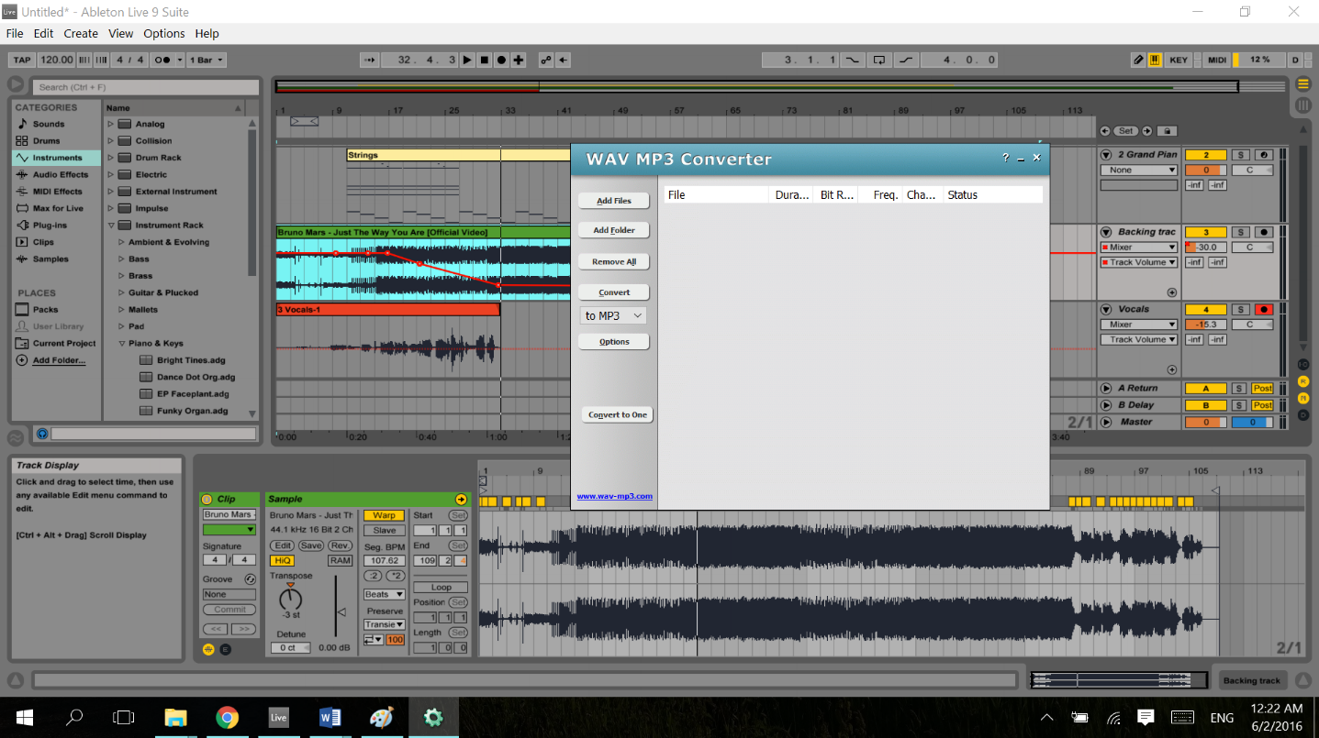

Hoofdstuk 4. Conclusie en aanbevelingen
In deze handleiding is ingegaan op de basisfuncties van Ableton en de meest voorkomende bewerkingen die een muziektherapeut in muziektherapeutische behandelcontext uit zou willen voeren. Deze zijn gebaseerd op het hieraan voor af gaande onderzoek “Het DAW als muziektherapeutisch instrument; Onderzoek naar de mogelijkheden van het gebruik van het Digital Audio Workstation in muziektherapie.” Er wordt uitgelegd wat voor materialen er nodig zijn om te werken met een DAW en hoe deze materialen aangesloten worden. Er is aan de hand van een casus een fictief profiel gemaakt van een therapeut die gebruik maakt van verschillende functionaliteiten van het DAW Ableton live 9. In combinatie met de Focusrite Scarlett 2i2 audio interface en instrumenten wordt de basis van de DAW onder de loep genomen. In algemene termen worden de volgende drie toepassingen uitgelegd van het DAW:
- Actief muziek maken
- Observatie
- Bewerking
Tijdens het schrijven van deze handleiding kwam de ontwikkelaar functionaliteiten en toepassingen van Ableton tegen die niet verwerkt zijn in dit huidige eindproduct. De reden hiervoor is dat de ontwerper van mening is dat deze functionaliteiten en toepassingen niet thuishoren in een basis handleiding. Er valt nog veel te structuren en te documenten als het gaat over de toepassingen DAW’s in muziektherapie. De ontwerper hoopt dan ook in de toekomst nog veel te kunnen ontwikkelen op dit gebied zowel persoonlijk als op professioneel niveau. Aangezien deze handleiding slechts de basis behandelt van alle functies en diens betrekkingen op de therapie sluit de ontwerper niet uit dat er een vervolg op deze handleiding geschreven gaat worden.

Verwijzingen
(2016, Juni 4). Opgehaald van pngimg: http://pngimg.com/upload/guitar_PNG3361.png
(2016, juni 4). Opgehaald van Velleman: http://www.velleman.eu/images/products/10/pac116.jpg
(2016, Juni 4). Opgehaald van Amazone: http://ecx.images-amazon.com/images/I/41QGY4%2BKrdL._SY300_.jpg
(2016, Juni 4). Opgehaald van Amazon: https://images-na.ssl-images-amazon.com/images/I/41O%2B1VzJKxL._AC_UL320_SR312,320_.jpg
ASUS. (2016, Juni 4). Opgehaald van Izarmicro: https://www.izarmicro.net/ordenadores/portatil-ultrabook/art-10273-asus-ux303ua-c4070t-zenbook
Compressor, limiter, gate, expander. (2016, Januari 11). Opgehaald van Popschool Maastricht: http://www.popschoolmaastricht.nl/college_compressor_limiter_gate_expander.php
Evers, F. (2014, Juli 12). Recording met jongeren in muziektherapie. Amersfoort, Utrecht, Nederland.
Fastpic. (2016, Juni 6). Opgehaald van http://i59.fastpic.ru/big/2013/0921/ec/7ddba20ea97c695622dacd4debddd5ec.jpg
Ghassaei, A. (2012). Instructables. Opgehaald van What is MIDI?: http://www.instructables.com/id/What-is-MIDI/
Looperman. (2012, 05 02). What is a VST plugin or VSTi instrument. Opgehaald van Looperman: http://www.looperman.com/blog/detail/55/what-is-a-vst-or-vsti-audio-plugin
Pastoor, J. (2016, Juni 1). Naskpastoor. Opgehaald van Frequentiebereik: http://www.naskpastoor.nl/index.php/gehoorgrenzen
Shure SM58 dynamische zangmicrofoon. (2016, Juni 6). Opgehaald van promusicstore: http://promusicstore.nl/shure-sm58/?gclid=Cj0KEQjw-Mm6BRDTpaLgj6K04KsBEiQA5f20E-70rC6CEWa3QETegCaird8tTVFGKurtSMhFMjuEZJcaAoo98P8HAQ

Bijlagen

Bijlage A. Evaluatieformat
Beste lezer,
voor u ligt het evaluatieformat van “Het DAW als muziektherapeutisch instrument;
Handleiding gebruik Digital Audio Workstation als instrument in muziektherapie”, een product voortgekomen uit het onderzoek ”Het DAW als muziektherapeutisch instrument, Onderzoek naar de mogelijkheden van het gebruik van het Digital Audio Workstation in muziektherapie.” van David van der Griend. In deze evaluatie beoordeelt u het product op de volgende punten:
- Is het product geschikt om als praktische handleiding te gebruiken voor therapeuten die niet eerder met DAW in muziektherapie hebben gewerkt?
Ja/nee, waarom?
- Is de inhoud van de handleiding innovatief?
Ja/nee, waarom?
- Voegt de inhoud van de handleiding iets toe aan de beschikbare informatie die er op het gebied van DAW’s binnen muziektherapie is?
Ja/nee, waarom?
- Is de handleiding overzichtelijk?
Ja/nee, waarom?
- Verheldert de handleiding het onderwerp voor de praktijk?
Ja/nee, waarom?
- Zijn de beschreven werkvormen en interventies inzetbaar in de praktijk?
Ja/nee, waarom?
- Is de handleiding gebruikersvriendelijk opgesteld?
Ja/nee, waarom?
- Heeft de handleiding je geïnspireerd?
Ja/nee, waarom of wat heeft je geïnspireerd?
- Is de informatie in de handleiding ook interessant voor gerelateerde vakgebieden?
Ja/nee, waarom?
- Mis je nog iets in de handleiding of is er iets dat je zou willen veranderen?
Ja/nee, waarom?
- Wil je nog iets kwijt? (overige)

Bijlage B. Feedback

Feedback Pelle van Mansvelt
Het feedback interview met Pelle van Mansvelt heeft plaats gevonden op 02-06-16 in zijn Muziektherapieruimte op de instelling van ‘Fivoor’ in Den Dolder. Het interview is opgenomen en is later uit geschreven door de ontwerper. Er is gekozen voor een woordelijke transcriptie vanwege hoeveelheid informatie. De opnames zijn op aanvraag te verkrijgen bij de ontwerper.
- Is het product geschikt om als praktische handleiding te gebruiken voor therapeuten die niet eerder met DAW in muziektherapie hebben gewerkt?
Ja, ik heb best al wat ervaring met DAW’s dus ik herken veel. Maar het duizelt me al best wel snel. Ik kan me voorstellen dat iemand die wat minder ervaring ermee heeft misschien het gevoel zal hebben dat dit snel iets te ingewikkeld wordt. Maar voor mensen die wat jonger zijn en er al een beetje wat mee gedaan hebben is het denk ik heel herkenbaar en ontzettend tof. Dus het zou twee stappen makkelijker kunnen en ook flink wat ingewikkelder.
- Is de inhoud van de handleiding innovatief?
Ja, dat blijft de komende 10 jaar nog wel innovatief blijft.
- Voegt de inhoud van de handleiding iets toe aan de beschikbare informatie die er op het gebied van DAW’s binnen muziektherapie is?
Ja dat vind ik wel. Omdat je het geprobeerd hebt het eenvoudig te houden. De audiobewerkingsmensen zouden het gelijk een stuk ingewikkelder willen zien misschien, maar een stel muziektherapeuten zouden met een stuk minder ook al tevreden zijn maar worden dan net uitgedaagd door de opties die je aandraagt.
- Is de handleiding overzichtelijk?
Ja ik denk het wel. Het duizelt me een beetje omdat je aan probeert te sluiten bij mijn tempo, de handleiding zelf wel.
- Verheldert de handleiding het onderwerp voor de praktijk?
Ja, het kan een passende stap zijn.
- Zijn de beschreven werkvormen en interventies inzetbaar in de praktijk?
Ja ze zijn erg reëel.
- Is de handleiding gebruikersvriendelijk opgesteld?
Ja dat vermoed ik van wel.
- Heeft de handleiding je geïnspireerd?
Ja, ik denk steeds dat ik er toch nog eens voor moet gaan zitten. Ik zie steeds meer mogelijkheden om er mee te werken. Het kan zo zijn dat wanneer ik alleen gespitst ben op het actief maken van muziek op de manier die ik ken, ik mensen ook niet echt de mogelijkheid geef om met DAW’s en opname te werken.
- Is de informatie in de handleiding ook interessant voor gerelateerde vakgebieden?
Ja, ik denk voor school muziekdocenten die van de praktijk houden en over het algemeen de techniek een beetje schuwen. Misschien muziekagogen ook vakdocenten.
- Mis je nog iets in de handleiding of is er iets dat je zou willen veranderen?
Nou ik kan me een simpelere trap voor stellen waar je met een half uur klaar zou kunnen zijn. Verder mis ik niets.
- Wil je nog iets kwijt? (overige)
Nee.

Feedback Xander Sijperda
- Is het product geschikt om als praktische handleiding te gebruiken voor therapeuten die niet eerder met DAW in muziektherapie hebben gewerkt?
  - Bestaat er iets als een specifieke handleiding voor muziektherapeuten? Voor iedere starter denk ik dat de uitleg hetzelfde blijft. Van de uitleg van de software verwacht ik eerder een globale uitleg. Laat effecten compressie, amps maar achterwege. Dat is voor de recording engineers die een goede opname willen maken. Muziektherapeuten en cliënten ‘moeten’ muziek maken en improviseren. En daar is Ableton live een uitermate geschikt programma voor. Richt je op de uitleg meer over zaken als Wat is een Midi track (spoor), wat is een audio Track. Wat is een Master track. Wat is Arrangement view (lineair) , session view ( non lineair) . Benoem ook de overeenkomst met een mengpaneel
- Is de inhoud van de handleiding innovatief?
  - Heel eerlijk, er is een goede build- in tutorial die je stap voor stap door het programma loodst. En een uitstekende handleiding (pdf en boek) in het Engels/Duits. Ik zou me in de handleiding meer richten op hoe je en waar je de informatie kunt vinden. Dat bespaart een hoop dubbel werk. Wel innovatief vind ik de toepassingen in werkvormen die je beschrijft. Heb je wel eens gedacht aan het gebruik van controllers als de APC40 van Akai en de Ableton Push 2?
- Voegt de inhoud van de handleiding iets toe aan de beschikbare informatie die er op het gebied van DAW’s binnen muziektherapie is?
  - Ja op zich wel, maar ik zou minder op de details ingaan.
- Is de handleiding overzichtelijk?
  - Ja, redelijk.
- Verheldert de handleiding het onderwerp voor de praktijk?
  - Ja, voor het opnemen.
- Zijn de beschreven werkvormen en interventies inzetbaar in de praktijk?
  - Ja, Ik verwacht een uitvoerigere beschrijving. Bijvoorbeeld bij improvisatie. Hoe ziet een improvisatie er met Ableton uit. Wat maakt het dat je met deze software zo goed kunt improviseren.
- Is de handleiding gebruikersvriendelijk opgesteld?
  - Ja zo zijn de illustraties heel duidelijk
- Heeft de handleiding je geïnspireerd?
  - Nee, het is bekend.
- Is de informatie in de handleiding ook interessant voor gerelateerde vakgebieden?
  - Ja. Controllers en Sensortechnologie vormen een extra dimensie als het gaat om improvisatie technieken. Wat ik ook mis is de beschrijving van de hybride toepassingen in Ableton live. De combinatie van elektronische en akoestische instrumenten. Ze gaan hand in hand in Ableton. Denk aan live Sampling.
- Mis je nog iets in de handleiding of is er iets dat je zou willen veranderen?
  - Ja, ik mis een kleine introductie in klanksynthese: Wat is een oscilator, een filter, een envelope generator etc. Maar dat is misschien net even iets te veel detail. Het zijn echter wel de basisprincipes van elektronische muziek.
- Wil je nog iets kwijt? (overige)
  - Een veel voorkomende valkuil bij muzikanten in elektronische muziek is dat ze verzanden in het opsommen van de technische specificaties. Die is eindeloos. Uiteindelijk gaat het om de muziek. De techniek is, hoewel prachtig dienend.

Feedback Paul Go
Het feedback interview met Paul Go heeft plaats gevonden op 06-06-16 in café ‘Pippers’ in Amsterdam. Het interview is opgenomen en is later uit geschreven door de ontwerper. Er is gekozen voor een woordelijke transcriptie vanwege de hoeveelheid informatie. De opnames zijn op aanvraag te verkrijgen bij de ontwerper.
- Is het product geschikt om als praktische handleiding te gebruiken voor therapeuten die niet eerder met DAW in muziektherapie hebben gewerkt?
  - Ja, mits er al ervaring is met de mogelijkheden van het gebruik. Dan zal het zelfstandig uitzoeken mogelijk zijn.
- Is de inhoud van de handleiding innovatief?
  - Ja, in de context van muziektherapie waar traditionele instrumenten de boventoon voren is het werken met DAW zeker innovatief.
- Voegt de inhoud van de handleiding iets toe aan de beschikbare informatie die er op het gebied van DAW’s binnen muziektherapie is?
  - Ja, omdat het geschreven is vanuit een muziektherapeutisch perspectief.
- Is de handleiding overzichtelijk?
  - Deel is hij overzichtelijk, is lastig om de waarom vraag, waarom je iets moet doen, goed te begrijpen. Juist de eerste stap van traditionele instrumenten naar het werken met DAW’s is de moeilijkste stap. Je moet mensen echt heel erg bij de hand nemen: “waarom zou je dit willen?”
- Verheldert de handleiding het onderwerp voor de praktijk?
  - Ja omdat je ook casussen hebt.
- Zijn de beschreven werkvormen en interventies inzetbaar in de praktijk?
  - Ja, maar het is slechts een beknopte uitvoering van wat er mogelijk is. Ik zou dan ook extreme voorbeelden willen zien en wat waarbij de mogelijkheden zijn. Hierdoor zou je het makkelijker willen leren.
- Is de handleiding gebruikersvriendelijk opgesteld?
  - Ja dat denk ik wel, dat ligt deels aan de gekozen DAW en deels aan hoe je stapsgewijs door het proces heen gaat.
- Heeft de handleiding je geïnspireerd?
  - Ja, zeker ik zou Ableton zelf ook wel willen gaan gebruiken.
- Is de informatie in de handleiding ook interessant voor gerelateerde vakgebieden?
  - Jazeker muziekdocenten of agogen kunnen er nog veel van leren.
- Mis je nog iets in de handleiding of is er iets dat je zou willen veranderen?
  - Ja het ‘waarom’ en meer casussen.
- Wil je nog iets kwijt? (overige)
  - Ik vind het moedig, heel stoer dat je dit aandurft te pakken. Zeker vanuit een traditionele klankwereld van wat muziektherapie is. Ik denk dat dit een goeie uitdaging is voor andere. Goed dat je dit doet!

Bijlage C. Overzicht urenverantwoording
Maand | Week | Wat | Uren
December | 48 | Zoekronde 1 | 10.00
 | 49 | Literatuur studie | 8.00
 | 50 | Literatuur studie | 4.00
 | 51 | Laatste week bieb Finland | 30.00
 | 52 | Vakantie/ reizen door Finland | 0.00
 | 53 | Jaar wisseling | 0.00
Januari | 1 | Zoekronde 2 | 5.00
 | 2 | Internet database search | 10.00
 | 3 | Internet database search | 40.00
 | 4 | Internet database search | 20.00
Februari | 5 | Zoekronde 3 | 5.00
 | 6 | Internet database search | 20.00
 | 7 | Internet database search | 40.00
 | 8 | Internet database search | 40.00
Maart | 9 | Begin scriptie | 5.00
 |  | Overleg consulent 1 | 0.50
 | 10 | Literatuur studie | 30.00
 | 11 | Interviews: Renske Wolfs 2/17/16, Manon Bruinsma 3/3/16, Xander Sijperda 3/22/16 | 3.00
 |  | Interview verwerking | 8.00
 |  | Overleg consulent 2 | 0.50
 | 12 | Interview respondent (Marijke Groothuis) voorbereiding en interview (op 15/3/16 en 18/3/16) | 2.00
 |  | Overleg consulent 3 | 1.00
April | 13 | Keuze vak Marrokko | 0.00
 | 14 | Keuze vak Marrokko | 0.00
 | 15 | Opzet handleiding | 10.00
 | 16 | Schrijven structuur scriptie | 30.00
Mei | 17 | Observatie/ interview Pelle, Interview Jos | 3.00
 | 18 | Transcriptie, analyseren | 20.00
 |  | Spelling check ronde 2 | 10.00
 | 19 | Workshop 'garageband' | 2.00
 | 20 | Rust week (audities vervolg opleidingen) | 0.00
 | 21 | Meta analyse | 20.00
Juni | 22 | Evaluatie Product Pelle, Paul, Xander | 30.00
 |  | Feedback verwerken | 20.00
 |  | Spelling check ronde 2 | 10.00
 |  | Afronden | 10.00
 |  | Spelling check ronde 3 | 4.00
 | 23 | Deadline PGO | 0.00
Totaal |  |  | 451.00

